Konstruktion eines 6-achsigen Roboterarms

Vladimir Morozov  
Gymnasium Bäumlihof  
Begleitperson: Dominik Rohner

13. Oktober 2025

# Vorwort

Ich möchte mich herzlich bei allen Mitwirkenden bedanken, die mir bei diesem Projekt geholfen haben. Lorem Ipsum

**Inhaltsverzeichnis**

Vorwort 2

Zusammenfassung 5

Einleitung 6

Zielsetzung 6

Grund der 6 Achsen 7

Konstruktion 9

Mechanische Umsetzung 9

CAD-Software 9

Material 10

Aufbau 12

Unterarm (2. Glied) 13

Oberarm (3. Glied) 17

Base (1. Glied) 18

Halterung 19

Handgelenk Teil 1 (4. Glied) 20

Handgelenk Teil 2 und 3 (5. und 6. Glied) 21

Elektrische Aktuatoren und Sensoren 22

Robotik 33

Resultate 39

Quellenverzeichnis 40

# Zusammenfassung

Lorem Ipsum

# Einleitung

## Zielsetzung

Das Ziel dieser Arbeit ist, einen funktionstüchtigen 6-Achsen Roboterarm von Grund aus zu konstruieren, der sich in einem 3-dimensionalen Raum bewegen kann. Der Grund für die Auswahl stammt daraus, dass ich mich mit Themenbereichen auseinandersetzen möchte, die mich interessieren oder ich in Zukunft gerne weiter erforschen würde. Um einen Roboterarm mit entsprechender Software konstruieren zu können bräuchte man Wissen in:

* Elektronik
* Elektrotechnik
* Robotik
* Systemsteuerung
* Informatik
* Mechanik
* Konstruktionsmodellierung
* 3D-Druck

Somit wäre diese Arbeit eine Herausforderung an mich, all mein technisches Wissen in dieser Arbeit einzusetzen, um meine Limits zu finden, oder auch etwas Neues zu lernen.

Schlussendlich ist das Ziel nicht nur einen Roboterarm zu bauen, sondern auch der Einsatz von Motoren, Elektronische Kontrolle von diesen Motoren und eine Benutzeroberfläche, mit der man den Roboterarm kontrollieren und bewegen kann. Damit man aber den Roboterarm richtig kontrollieren kann, muss es ermöglicht sein, positionelle Parameter einzugeben, damit die Spitze des Roboterarms zu diesem vorgegebenen Punkt sich bewegen kann, somit auch eine Möglichkeit, die Spitze des Roboterarms von einem Punkt zum anderen fliessend zu bewegen.

Damit der Roboterarm für etwas gebräuchlich sein kann, ist auch das Ziel, dass es zwei Ansätze für den Roboterarm gibt, mit denen man verschiedene Aufgaben erledigen kann, die meistens von einem Roboterarm erledigt werden.

## Grund der 6 Achsen

Um zu verstehen, warum man genau 6 Achsen bei einem Roboterarm braucht, muss man ein Schritt nach hinten setzen.

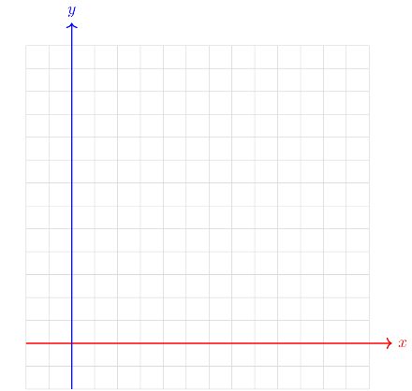Man stellt sich ein 2-dimensionales Koordinatensystem fest, also ein XY-Koordinatensystem.

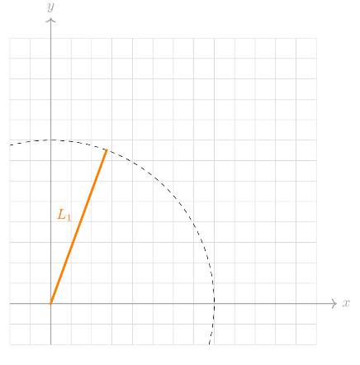 Wenn man jetzt ein Glied hinzufügen würde, welches Ende am Nullpunkt angesetzt wird, kann man somit nur Punkte erreichen, die auf einem Kreis liegen, wo der Radius der Länge vom Glied entspricht.

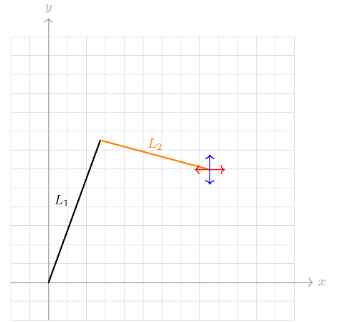 Somit müsste man noch ein Glied hinzufügen und es an das Ende des ersten Gliedes ansetzen. Dies erlaubt es jeden Punkt innerhalb eines Kreises zu erreichen, welcher den Radius der Längen von beiden Gliedern entspricht.

Dadurch kann man jeden Punkt innerhalb eines Kreises erreichen.

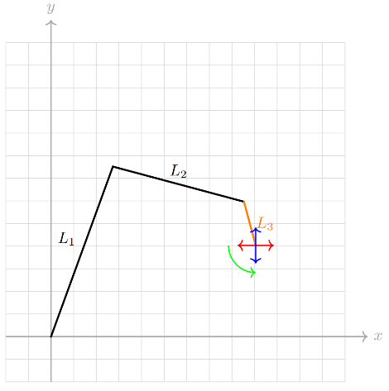Allerdings ist das Ziel nicht nur einen Punkt zu erreichen, sondern in von verschiedenen Seiten erreichen zu können, z.B. von oben oder von unten. Der Greifpunkt wird somit nur von den beiden Gliedern bestimmt und kann nicht verändert werden. Durch das man noch ein weiteres Glied hinzufügt, dass an das Ende des dritten Gliedes befestigt wird, kann jeden Punkt mit einer spezifischen Greifposition erreichen.

Doch um einen beliebigen Punkt in einem 3-dimensionalem Koordinatensystem zu erreichen, bräuchte man ein weiteres Glied, damit diese Konstruktion um die Y-Achse rotieren kann. Somit kann man jeden Punkt in einem XYZ-Koordinatensystem erreichen. Ist aber davon limitiert, dass man nur in die Richtung greifen kann, wo die ganze Konstruktion gerichtet ist. Somit wird noch ein fünftes Glied benötigt, um seitwärts ausserhalb der Konstruktion ergreifen zu können.

BILD GLIED1234

Und zum Schluss setzt man noch ein sechstes Glied ein, welches erlaubt, an einen Punkt zu kommen und ich von jeder Rotation zu ergreifen.

BILD GLIED123456

Somit summiert es sich zu insgesamt 6 Achsen, die benötigt werden, um einen Roboterarm zu konstruieren, der einen beliebigen Punkt mit einer beliebigen Rotation erreichen kann.

# Konstruktion

## Mechanische Umsetzung

### CAD-Software

Um die mechanische Umsetzung verwirklichen zu können, musste ich mich auf eine CAD-Software (Computer-Aided Design) verlassen können. Der Vorteil an einer CAD-Software ist, dass man alles digital konstruieren und modellieren kann, anstatt auf Papier einzelne Skizzen zu konstruieren. Somit wäre der Arbeitsprozess viel schneller und ich könnte jederzeit Veränderungen an verschiedenen Teilen vornehmen. Vorerst war die Auswahl "Fusion 360", eine 3D CAD-Software von Autodesk. Ich hatte mich vorerst auf Fusion 360 angelegt, da ich damit seit einer längeren Zeit ausgesetzt habe und ich wusste, wie die Software funktioniert. Fusion 360 ist sehr benutzerfreundlich, sobald es um Anschriften von verschiedenen Funktionalitäten angeht und deshalb passend für Anfänger ist. Fusion 360 wird aber auch sehr viel Professionellen benützt, da es grundsätzlich alle Funktionalitäten hat, die man bräuchte. Ich bin somit mit Fusion 360 in das Projekt gestartet.

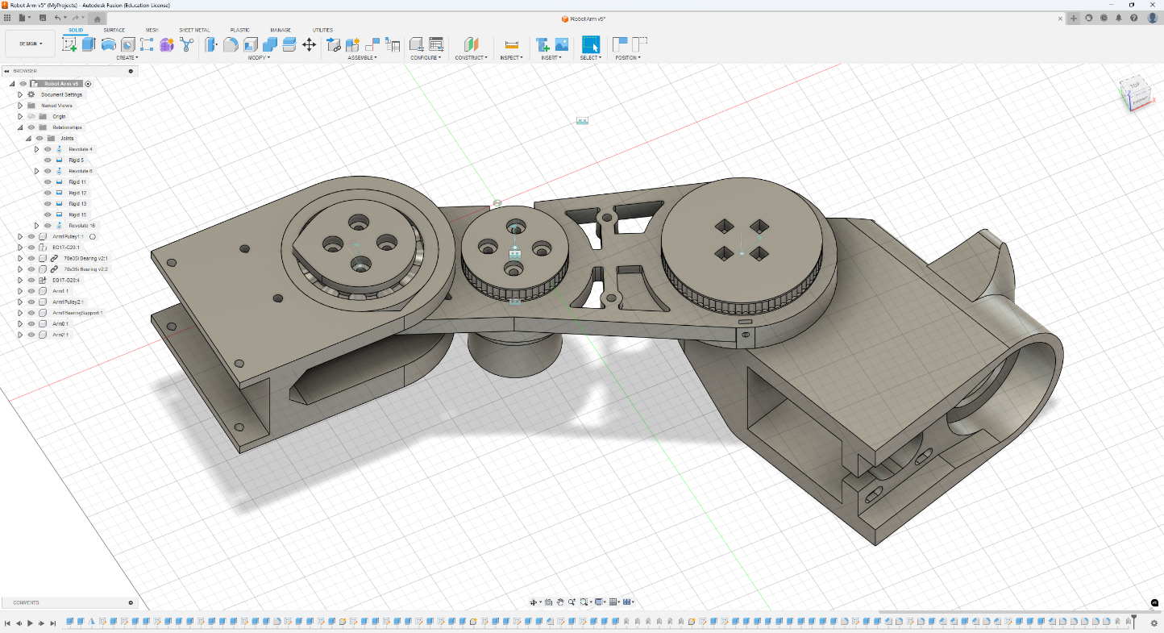Doch seit einer längeren Zeit traten immer wie mehr Probleme auf, die mit meinem Workflow in Fusion 360 interferierten. Deshalb hatte ich angefangen nach einer Alternative zu suchen und fand Solidworks, auch eine 3D CAD-Software entwickelt von Dassault Systems. Vom ersten Blick her sah es viel komplizierter aus, aber nach dem ich es einmal ausprobiert habe, musste ich auf Solidworks umwechseln, da es viel optimierter ist voller Funktionen ist, die es in Fusion 360 nicht gibt. Da ich aber mit Fusion 360 angefangen habe, musste ich mehrere Teile, die ich in Fusion schon modelliert habe, in Solidworks übertragen.

Abbildung 1: Erster "Prototyp" dargestellt in Fusion 360

Dadurch, weil ich aber alles in Solidworks übertragen musste, konnte ich mich besser mit der Benutzeroberfläche von Solidworks auseinandersetzen. Solidworks hatte aber auch eine Funktionalität, eine Baugruppe zu erstellen, wo man verschiedene Teile einfügen könnte und diese mit verschiedenen Verbindungen ausstatten, mit der man eine ganze Konstruktion erstellen kann, die sich bewegen könnte. Dies wäre eines der wichtigsten Funktionalitäten für die Konstruktion eines Roboterarms, da ich die verschiedenen Teile des Roboters zusammensetzen konnte und sehen, ob alles zusammenpassen würde.

### A computer screen shot of a machine AI-generated content may be incorrect.Material

Abbildung 2: Das Endprodukt dargestellt in Solidworks

Eine weitere Entscheidung, die man treffen musste, war, welches Material man für die Konstruktion eines Roboterarms verwenden sollte. Wenn man Metall verwenden würde, wäre es sehr Materialintensiv, da man alle Teile aus Massivblöcken herstellen müsste, was ich selbst nicht machen könnte und somit von Herstellern bestellen müsste, was wiederum teuer werden würde und man jedes Mal ein neues Teil bestellen müsste, wenn etwas nicht passen würde. Mit Holz wäre es genauso, da ich nicht die nötigen Werkzeuge hatte, um genaue Teile zu fertigen, und es auch sehr teuer werden würde.

Die beste Auswahl wäre somit Plastik, da es heutzutage die Möglichkeiten hat, Plastikteile mit 3D-Druckern auszudrucken. Das drucken von Plastikteilen hatte somit viele Vorteile:

* Man druckt mit einer Spule von Filament. Man verarbeitet somit keine Massivblöcke eines bestimmten Materials und es gibt weniger Materialabfall.
* Plastikfilament ist nicht zu teuer (meistens um die 20 CHF pro kg), was sehr kosteneffizient ist.
* Durch einen 3D-Drucker hat man eine grössere geometrische Freiheit, von was man drucken möchte.

Somit ist das 3D-Drucken nicht nur gut, um fertige Teile zu erstellen, sondern um auch Prototypen zu fertigen. Deshalb habe ich mich entschieden meine Teile mit einem 3D-Drucker zu drucken. Da ich auch schon über einen 3D-Drucker verfügte, konnte ich diesen passend in mein Projekt einsetzen.

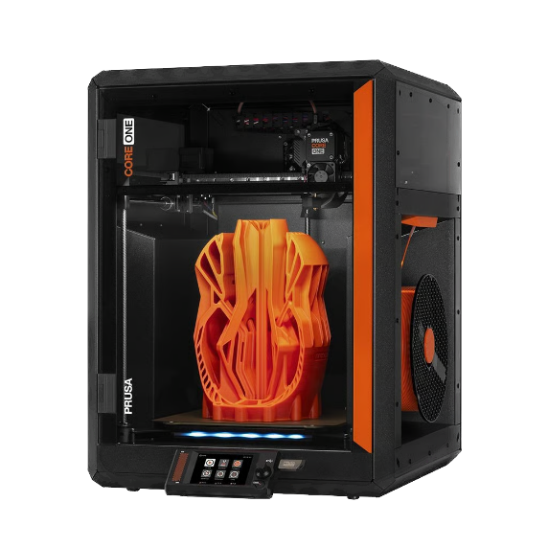Ich benützte einen Prusa MK4S, einen FDM-Drucker [1](Fused Deposition Modeling), dessen Qualität und Zuverlässigkeit sehr gut ist. Letztlich habe ich ein Upgrade für diesen Drucker gekauft und habe ihn zu einem Prusa CORE One umgerüstet, welche Teile mit einer höheren Qualität mithilfe der CoreXY-Technologie fertigen könnte.

[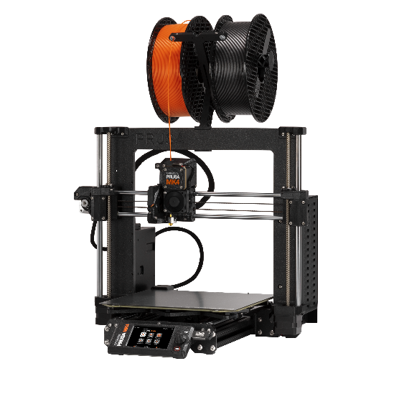](https://raps.se/wp-content/uploads/2024/05/MK4_black_version_transparent.png)

Abbildung 2: Prusa CORE One ([link](https://kulturbuero.ch/files-sg/_products/CoreOne-Kopie.png))

Abbildung 1: Prusa MK4S ([link](https://raps.se/wp-content/uploads/2024/05/MK4_black_version_transparent.png))

### Aufbau

Der ganze Roboterarm besteht aus insgesamt 6 verschiedenen Gliedern, denen ein Punkt zugeteilt wird, an der eine Rotationsachse angefertigt wird. Zusätzlich verfügt jedes Glied über eine weitere Rotationsachse, um die es sich selbst dreht. Man sieht diese Gliederteilung und deren Rotationen in der folgenden Abbildung:

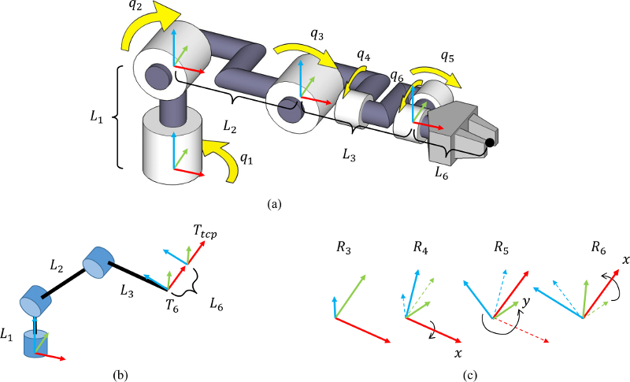

Abbildung 3: Die Glieder eines Roboterarms mit 6 Achsen ([link](https://motion.cs.illinois.edu/RoboticSystems/figures/modeling/ik_6R.png))  
EIGENE ABBILDUNG EINFÜGEN

Den verschiedenen Gliedern kann man auch Namen zuteilen, die auch zum menschlichen Arm zugehören. Nicht alle haben aber einen logischen Namen

* 1. Glied: Basis
* 2. Glied: Unterarm
* 3. Glied: Oberarm
* 4. Glied: Handgelenk 1
* 5. Glied: Handgelenk 2
* 6. Glied: Handgelenk 3

Schlussendlich gibt es auch eine Halterung, an die der ganze Roboterarm festgelegt wird.

Für die Übersicht über die Konstruktion der verschiedenen Glieder wird dieser Teil in sechs verschiedene Unterkapitel aufgeteilt und ist der Reihenfolge, in der ich sie konstruiert habe. Um einen Überblick zu erhalten, wie sich die Teile für dasjenige Glied entwickelt haben, werden die verschiedenen Versionen auch innerhalb eines Gliedes aufgezählt.

### Unterarm (2. Glied)

#### Version 1

Wie in der Einleitung angedeutet fing ich mit einer Konstruktion an, die sich vorerst nur im 2-dimensionalen Raum bewegen kann. Der Unterarm ist somit das grösste Teil des Roboters und das Teil, dass das grösste Gewicht aufhalten sollte.

Die Hauptidee bestand darin, zwei Verbindungspunkte zu erstellen. Der eine Punkt verbindet den ganzen Unterarm mit einem weiteren Teil, das den Unterarm dreht. Der zweite ist für die Rotation des anhängenden Teils sein. Es gibt somit einen statischen und einen dynamischen Verbindungspunkt.

Um ein weiteres Glied anzuschliessen, musste ich zuerst überlegen, wie ich am besten einen Motor an den Unterarm befestigen konnte. Die eine Möglichkeit wäre den Motor direkt auf der Gegenseite anzuschliessen, wo das weitere Glied verbunden wird. Jedoch wäre diese Methode nicht sehr Platzeffizient. Man musste sich auch vorstellen, dass das nächste Teil ein weiteres Teil halten würde, und dies ein weiteres, wo schlussendlich eine mechanische Reduktion benötigt ist, um genügend Drehmoment zu erzeugen. Deshalb kam es zur Entscheidung zum Einsatz von Riemen.

Riemen sind sehr praktisch, sobald man eine Rotation linear (manchmal auch 3-dimensional) zu einem anderen Punkt übertragen möchte. Deshalb passten Riemen zu meiner ersten Iteration einer riemengetriebenen Rotation. Für Das benötigte ich einen Riemen und Riemenscheiben. Zu der Zeit, wo ich die erste Iteration eines Riemenantriebs entwickelt habe, hatte ich keine Riemenscheiben und musste diese deshalb selbst modellieren. Für den Riemenantrieb entschied ich mich für den Riemenprofil "HTD 3M" (High Torque Drive), wo das 3M für 3mm Riementeilung steht.

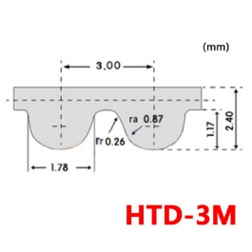

Um anzufangen habe ich vorerst ein Paar Riemenscheiben modelliert, die dann den Rieben antreiben würden. Um diese modellieren zu können, wurden die Grössen für die Riemenprofile entnommen und dadurch dedizierte Riemenscheiben erstellt worden. Vorerst hatte die erste Scheibe 50 Zähne und die zweite 75 Zähne, was zu einem Verhältnis von 2 : 3 führte. Die Scheibe mit 50 Zähnen wurde somit die Antriebsscheibe und die mit 75 Zähnen nimmt diesen Antrieb auf, was zu einer 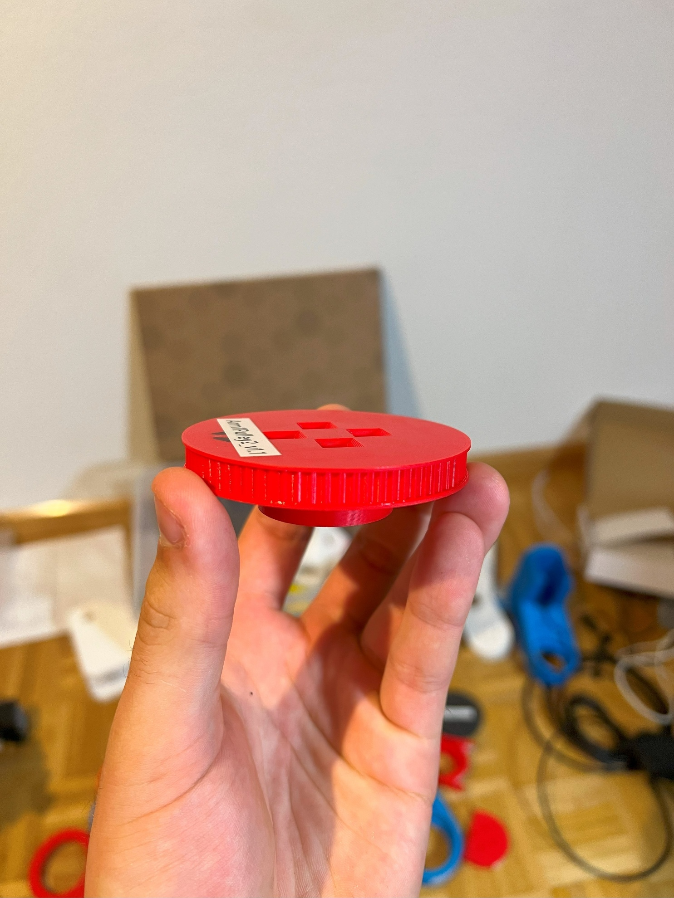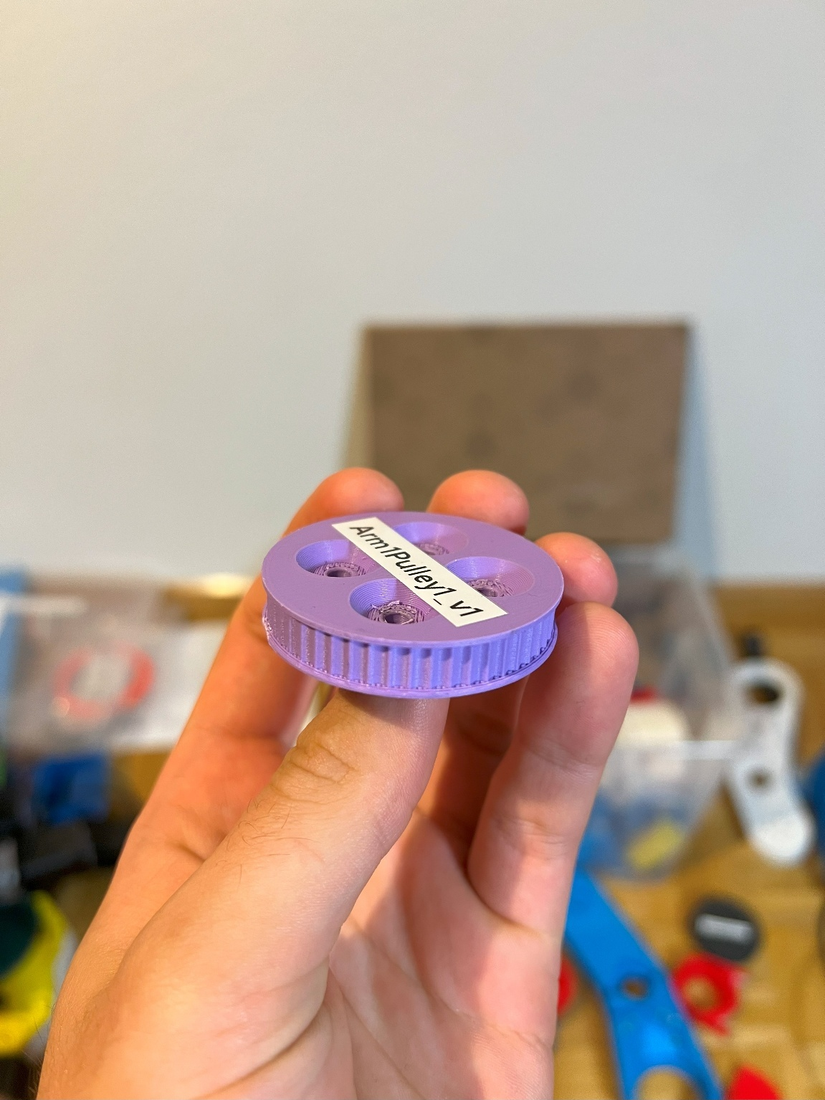mechanischen Reduktion führt.

BILD VON SCHEIBEN

Die nächste Frage war, wie man den Riemen am besten anspannen könnte. Was in meisten Anwendungen von Riemenantrieben verwendet werden, sind einfache Riemenspanner, die aus Kugellagern bestehen. Damit man aber an Länge nicht verlieren würde, müsste man einen passenden Abstand zwischen beiden Riemenscheiben finden, wo der Riemen genügend lang gestreckt wird, wo dann die Riemenspanner eingesetzt werden können. Um dies zu verwirklichen, nahm ich beide Scheiben und setzte den Riemen um diese Herum und hielt sie so weit auseinander wie möglich. Sobald ich das gemacht hatte, konnte ich den Abstand dazwischen Messen und ein erstes Modell entwerfen, mit dem ich später die Riemenspanner testen könnte. Zusätzlich aber eine reibungslose Rotation übertragen zu können, wäre ein Kugellager benötigt. Deshalb fügte ich dies zusätzlich in das Modell hinzu und druckte dies aus.

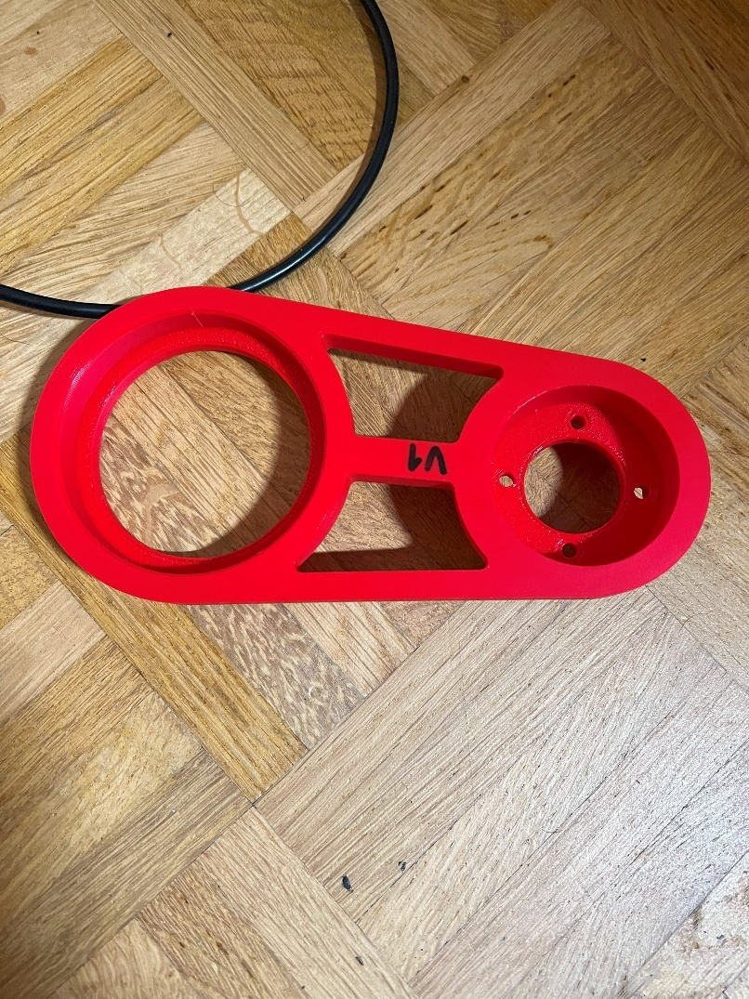In das Modell fertigte ich spezielle Löcher, wo man Gewinde einfügen konnte. Anstatt Gewinde in das Modell einzubeziehen, was sowieso nicht möglich wäre, da die Auflösung des Druckers dies nicht erlaubte, gibt es spezielle Gewinde, die Speziell für 3D-Drucke angewandt werden. Diese konnte man einfach mit einem Lötkolben erhitzen und ein vorgefertigtes Loch einpressen.

BILD VON Arm1_v1 Distanz

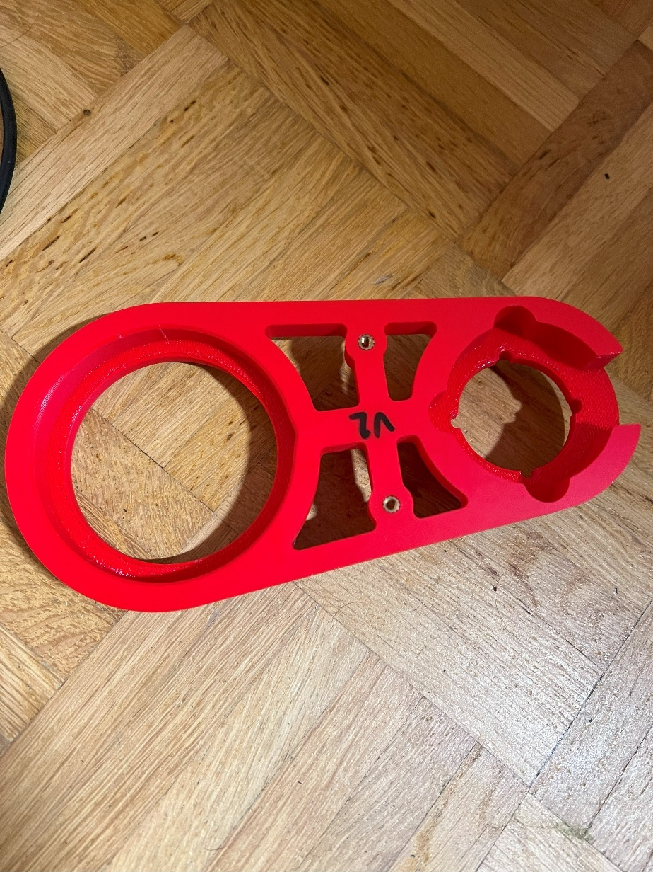Durch dieses Teil konnte ich somit auch die Grössen herausfinden, wo sich die Riemenspanner befinden sollten. Um dies zu verwirklichen, nahm ich einen Messschieber und drückte an einer beliebigen Stelle den Riemen zusammen und ermittelte den Abstand, der benötigt würde, um den Riemen gut genug anzuspannen. Dan Abstand von der Antriebsscheibe zu dem Punkt, wo die Riemen angespannt werden müssten, wurde auch ermittelt. Diese Messwerte übernahm ich in mein Modell und druckte die zweite Iteration.

BILD VON Arm1_v1 mit Spanner

Unglücklicherweise waren die Messwerte nicht genau diese, die zu gebrauchen waren, weshalb ich ein zweites Modell angefertigt habe, dass diese Messwerte korrigierte und ich hatte eine gute Riemenspannung.

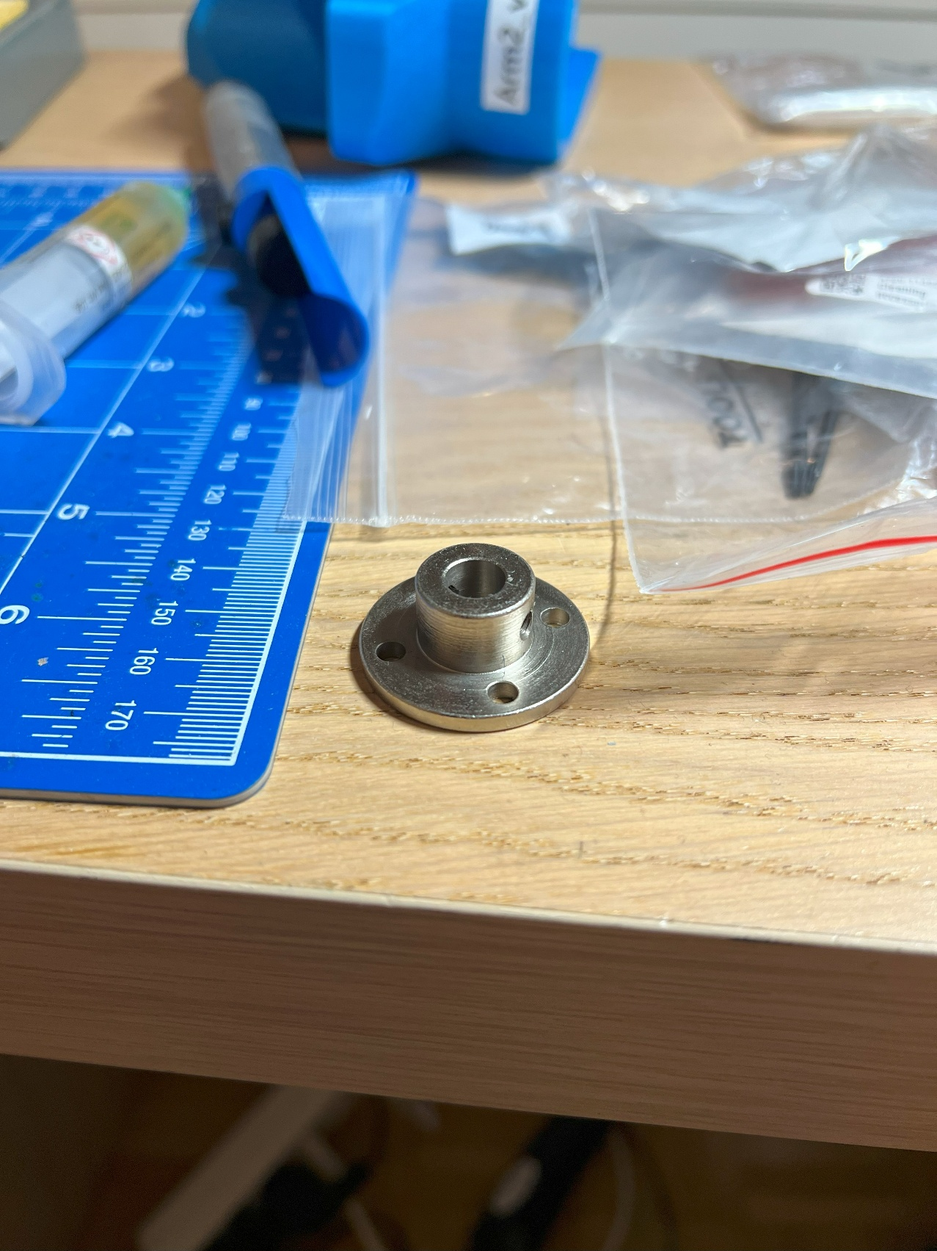Bevor ich weiter modellieren konnte, musste ich mich entscheiden, wie der Unterarm zu der Base verbunden sein würde. Schlussendlich war die Entscheidung den Unterarm direkt an den treibenden Motor zu verbinden. Jedoch wäre es nicht richtig möglich, ein Teil aus Plastik einfach mit ein paar Schrauben zu einer Motorwelle zu verbinden. Vor allem wenn man davon vorausgeht, dass eine grosse Gewichtskraft auf den Unterarm wirken würde. Deshalb wurde die Verbindung zwischen Motor und Unterarm durch einen Motorwellenflansch ermöglicht.

BILD VON MOTORWELLENFLANSCH

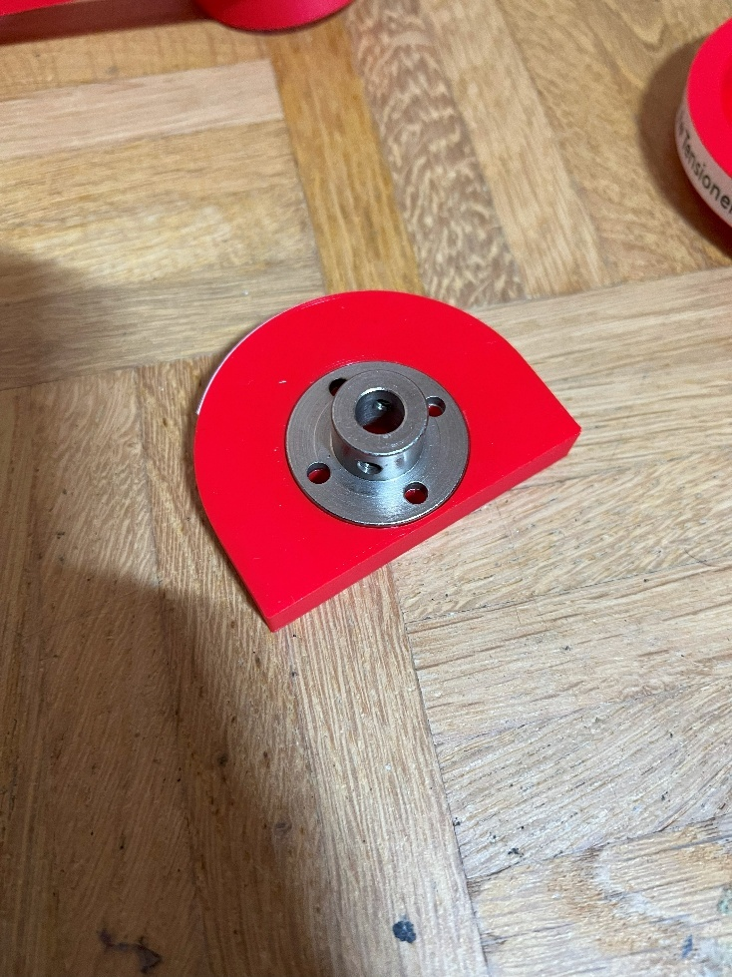Ein Motorwellenflansch ermöglicht es eine stabile Verbindung zwischen Motor und einem gedruckten Teil zu leisten, da es vor allem eine Verbindung von Metall zu Metall ist. Dadurch dass der Flansch auch Löcher für Schrauben hat, kann man die Verbindung noch mehr vereinfachen.

BILD MIT MODELL UND FLANSCH

Letztendlich bräuchte der Roboterarm eine Funktionalität, um zu wissen, in welcher Position er sich zurzeit befindet. Hierzu sind Grenzschalter sehr praktisch, da diese ziemlich klein sind. Deshalb habe ich einen Platz für die Grenzschalter neben dem Kugellager geschaffen, damit ich in der Zukunft eins anfügen könnte.

Der Unterarm bestand somit aus drei Teilen:

* Motorflanschansatz
* Riemenantrieb (Motorhalterung, Antriebsscheibe, Übertragungsscheibe, Riemenspanner)
* Grenzschalterhalterung

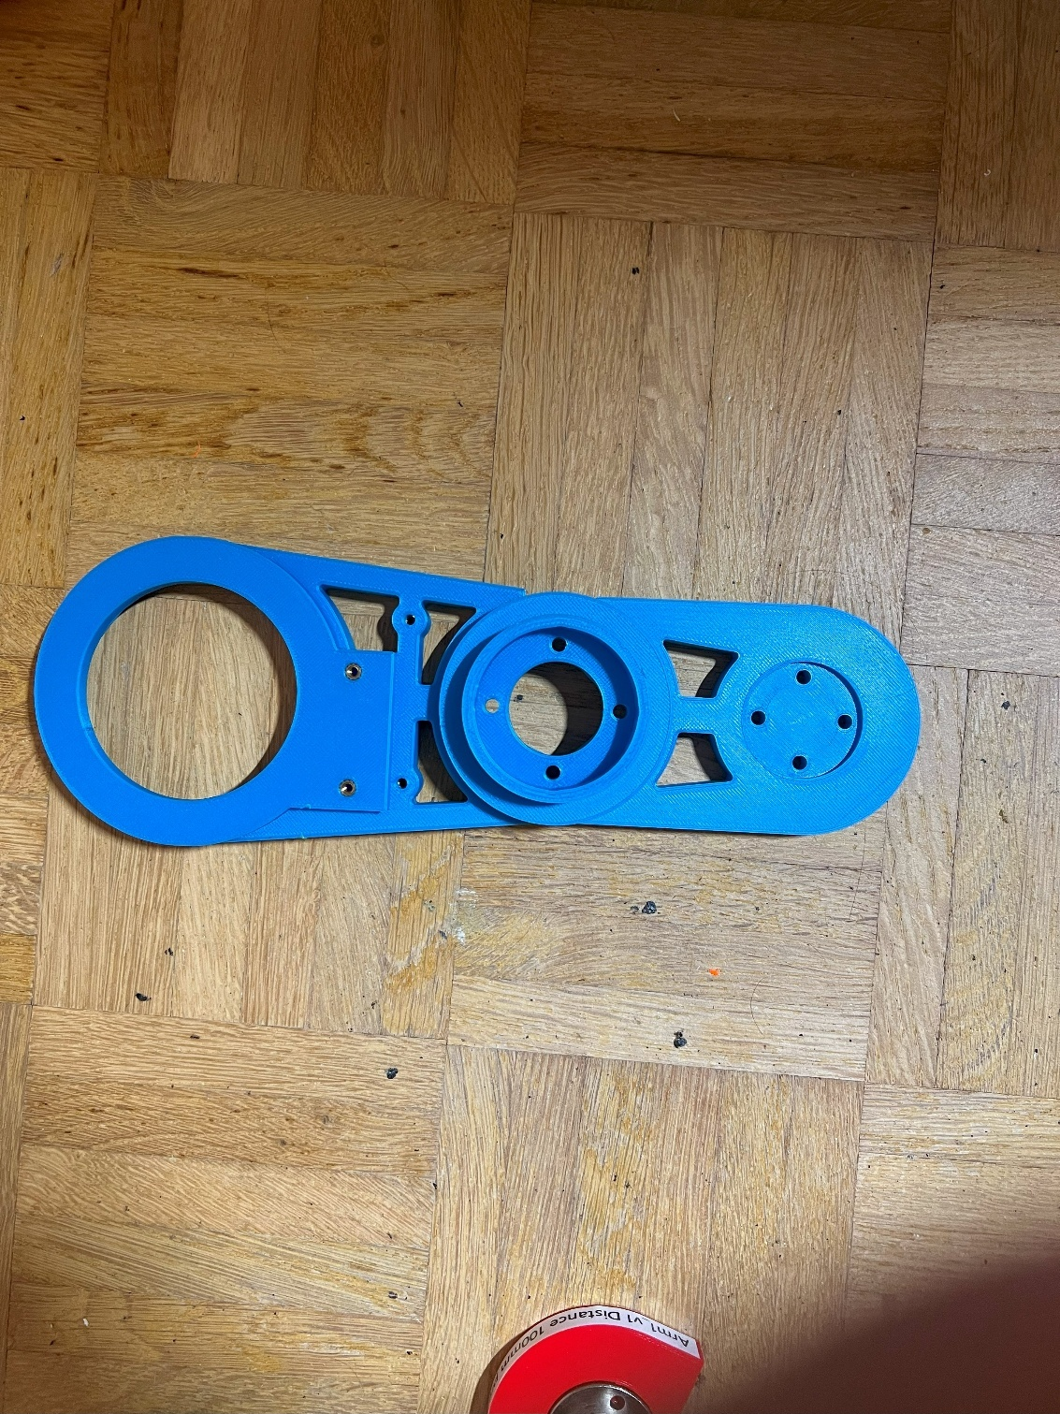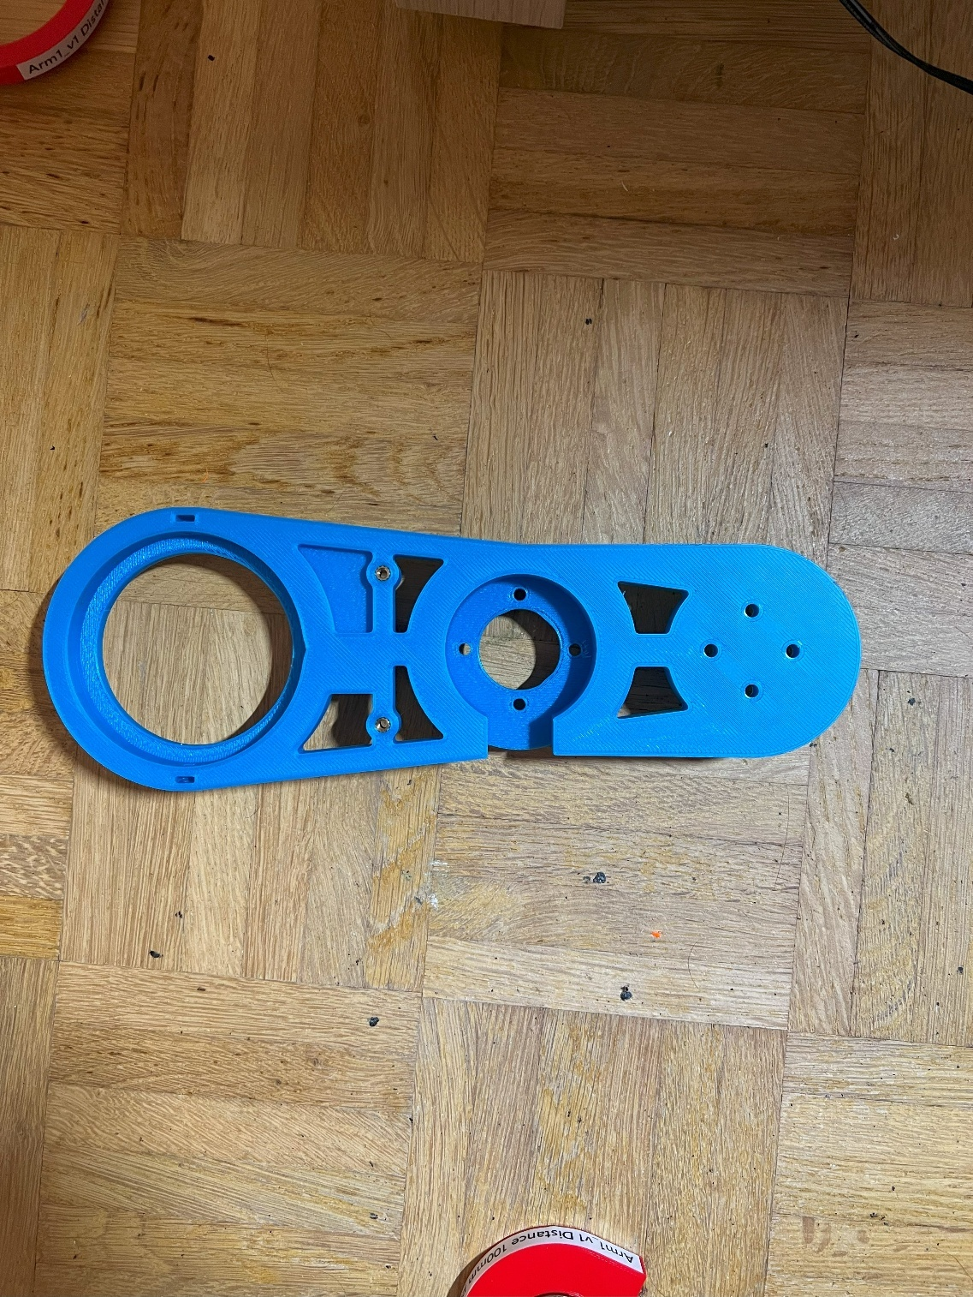Dadurch entstand die erste Version des Unterarms:

BILD Arm1_v1

#### Version 2

Mit der ersten Version wurden die ersten Probleme ersichtlich:

* Der Unterarm ist nicht dick genug 🡪 bringt zu Schwankungen
* Nur Ansatzpunkt für Motor 🡪 die ganze Belastung liegt auf dem Motor
* Position des Grenzschalters 🡪 sehr ungünstig, würde der Rotation des Oberarms stören
* Kugellager wird nicht festgehalten 🡪 kann einfach ausrutschen

Demnach fing ich mit der zweiten Version an, um diese Fehler zu beheben.

Zuerst wandte ich mich an die Dicke des Unterarms. Grundsätzlich fand ich auch die Länge des Unterarms teils unbefriedigend, da ein kurzer Unterarm zu einer geringeren Greifdistanz übersetzen würde. Deshalb habe ich den Abstand zwischen dem ersten Ansatzpunkt zum Motor vom Riemenantrieb vergrössert und die Dicke des Unterarms von 10mm auf 20mm vergrössert. Zusätzlich habe ich den ganzen Unterarm unter einem Winkel gesetzt, da man im Nachhinein tiefere Griffpunkte erreichen könnte.

Um das Problem mit dem Ansatzpunkt zu lösen, habe ich neben den Löchern für den Flansch noch weitere Löcher hinzugefügt, durch welche man später Schrauben durchführen könnte und diese mit Kugellagern an die Basis befestigen könnte. Somit würde die Last nicht nur auf den Motor verteilt, der den ganzen Unterarm treibt.

Die Positionierung des Grenzschalters und die Festhaltung des Kugellagers konnte ich auf einmal auflösen. Durch das die Dicke des Unterarms grösser geworden ist, konnte ich den Grenzschalter in den Unterarm einfügen, womit ich keine Interferenzen mit dem Oberarm haben würde. Dementsprechend musste ich das Kugellager weiter in das Teil einsetzen und es von den Seiten, mithilfe von ein paar Muttern, das Kugellager festklemmen. Durch das jetzt aber der Grenzschalter innerhalb des Unterarms auf der Seite der Übertragungsscheibe ist, musste ich entsprechend auch die Scheibe so verändern, dass es auch als ein Betätiger für den Grenzschalter funktionieren würde.

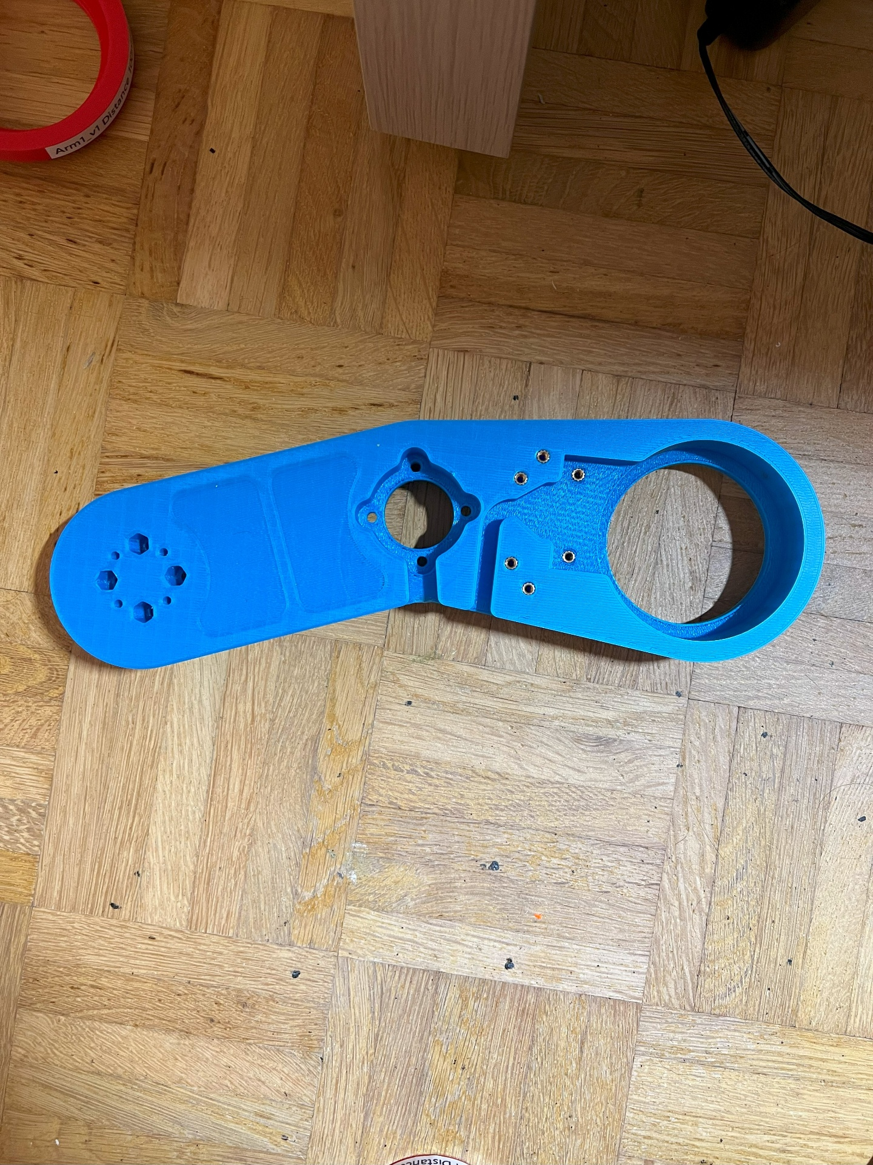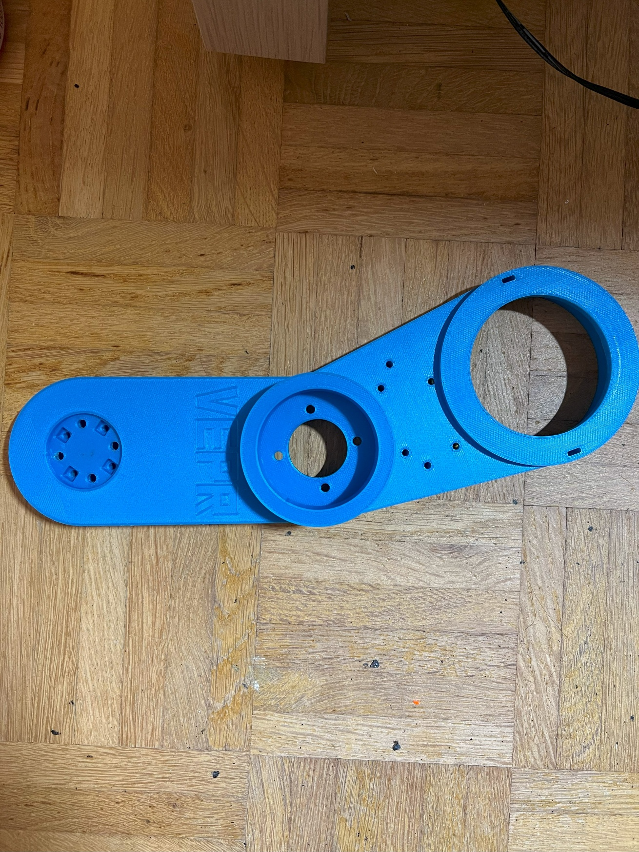Mit all diesen Veränderungen erhielt ich die zweite Version des Unterarms.

BILD Arm1_v2

#### Version 3

Für die dritte Version erschienen wie zuvor neue Probleme:

* Nur ein Kugellager 🡪 wird langsam von einer Seite herausgezogen
* Position vom Motor für den Riemenantrieb 🡪 viel zu weit vorne, extra Gewichtskraft
* Kabelmanagement 🡪 keine Möglichkeit richtig zu verkabeln

Um das Problem mit den Kugellagern aufzulösen, ist die beste Möglichkeit zwei Kugellager auf beiden Seiten zu haben und diese von beiden Seiten zusammenzudrücken. Somit würde das Kugellager weniger herausgezogen werden, aber auch wäre die Halterung mit beiden Kugellagern viel stabiler.

Jedoch, da die Kugellager viel Platz einnahmen, konnte man keinen Grenzschalter innerhalb des Arms so platzieren, dass man ihn richtig betätigen könnte. Deshalb habe ich entschieden ich wieder auf die Hinterseite zu verlegen, wo er aber richtig positioniert wird, damit der Grenzschalter nicht zu viel mit dem Oberarm interferiert, aber dass er auch betätigt werden kann.

Um dann die Verkabelung einfach zu machen, führte ich ein paar Wege und Löcher durch den Oberarm durch, wo man dann die Kabel verlegen kann und mit Klemmen festhalten könnte. Somit wäre das Kabelmanagement teilweise gelöst.

Um die weite Position des Motors für den Riemenantrieb zu verringern, damit weniger Gewicht am Ende des Unterarms liegt, kaufte ich metallene Riemenscheiben mit einer geringeren Anzahl von Zähnen, was mich dazu forderte, eine neue Übertragungsscheibe zu modellieren. Diesmal ist aber das Verhältnis 1 : 5, was zu einer grösseren Mechanischen Reduktion führte.

Somit ich hatte ich eine dritte Version des Unterarms.

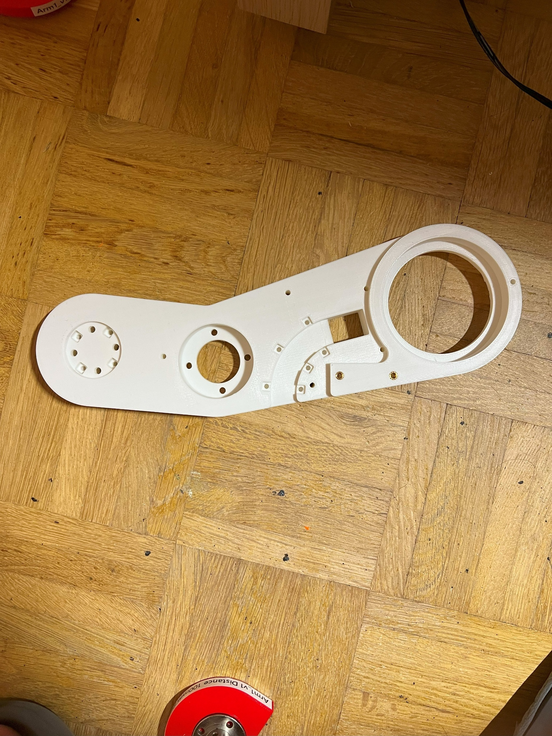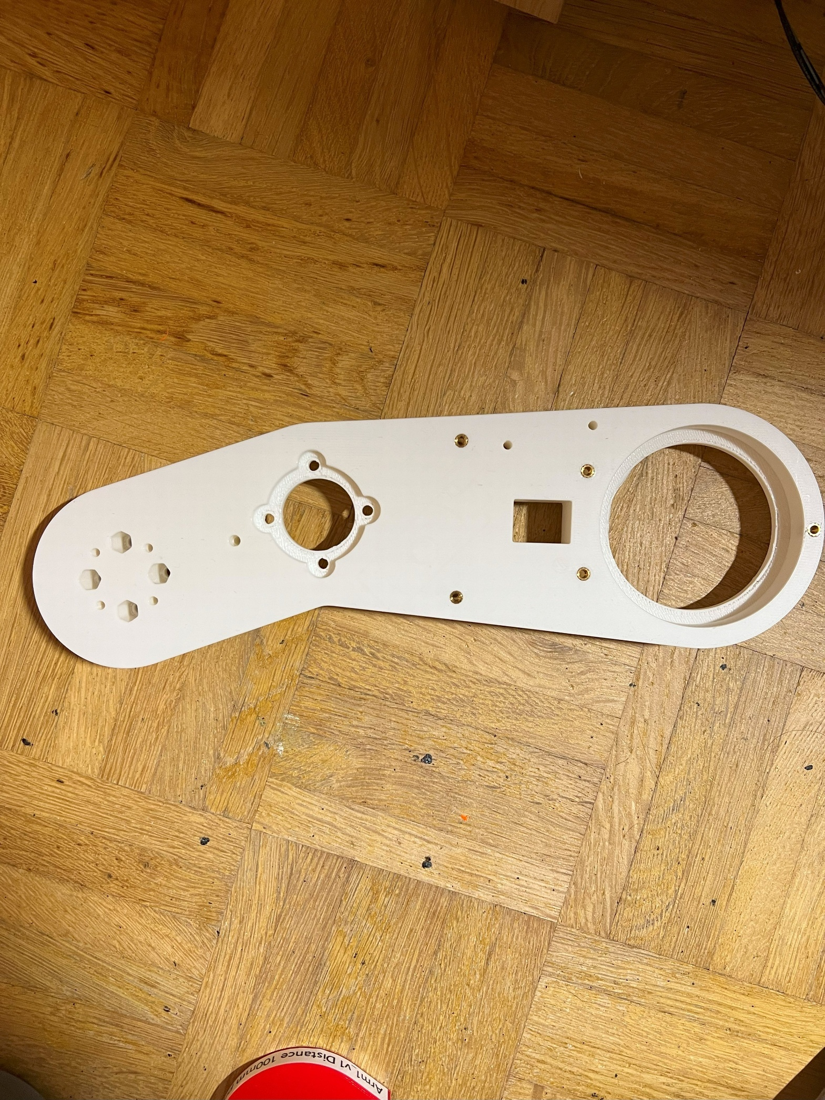BILD Arm1_v3

### Oberarm (3. Glied)

Verglichen zum Unterarm verlaufen die zwei Rotationsachsen, stationär und dynamisch, auf der gleichen Ebene und verlaufen in die gleiche Richtung. Wenn die beiden Rotationsachsen beim Unterarm in die Z-Richtung verlaufen würden, würde der Oberarm in die Z-Richtung rotiert werden, während er selbst das nächste Glied in X-Richtung rotieren würde.

#### Version 1

Um dies zu verwirklichen, wurde wieder ein Riemenantrieb eingesetzt, da es so am einfachsten wäre, eine Rotation auf einer Ebene auf einen anderen Punkt zu übersetzen. Da aber das Ziel war, die Rotation so nahe wie möglich in einer Linie und nicht weit entfernt von dem Ansatzpunkt des Oberarms zu haben, musste ich einen kürzeren Riemen nehmen. Dies führte dazu, dass ich mehrere Modelle erstellt habe, um die Länge zwischen der Antriebsscheibe und der Übertragungsscheibe zu bestimmen. Dazu bin ich gleich vorgegangen wie bei der Vermessung des Abstands beim Unterarm.

Da die Rotation diesmal aber in X-Richtung verging, brauchte ich keine grosse mechanische Reduktion, da die Konstruktion ab dem Oberarm ziemlich mittig verläuft, was eine kleinere Rotationskraft erfordert. Somit konnte ich einen Motor ohne Getriebegehäuse einsetzen und mithilfe einer Reduktion von 1 : 2.5 trotzdem eine kleine mechanische Reduktion durchführen. Da aber der Abstand zwischen den zwei Riemenscheiben zu gering war, um Riemenspanner einzusetzen, habe ich in das Modell einen Slot eingebaut, mit dem man die Position des Motors verändern konnte, mit denen man wiederum den Riemen anspannen konnte. Um dann aber eine gute Stabilität für die anhängende Konstruktion zu gewährleisten, habe ich zwei Kugellager genommen, kleiner als diese im Unterarm, und habe diese weit auseinandergesetzt.

Da ich aber einen grossen Abstand zwischen den Kugellagern hatte, hatte ich entschieden eine Riemenscheibenkonstruktion zu erstellen die aus drei Teilen bestanden. Es bestand aus der Riemenscheibe, einer Achse und einem Deckel der gleichzeitig als ein Betätiger funktionieren konnte.

BILD Arm2_Pulley

Zum Schluss fügte ich noch einen Ort in das Modell hinzu, wo ich einen Grenzschalter anfügen konnte, und hatte somit meine erste Version.

BILD Arm2_v1

#### Version 2

Mit der ersten Version wurden die ersten Probleme ersichtlich:

* Loch für Motor zu klein 🡪 Motor passte nicht richtig ins Teil hinein
* Verbindungsort für den Grenzschalter 🡪 viel zu tief nach unten versetzt
* Veränderung von dem Unterarm 🡪 erste Version passte nicht mehr ganz zum Unterarm

Dies sind sehr kleine Probleme, die man ziemlich einfach auflösen konnte.

Da es ein Loch im Modell gibt, wo der Motor eingefügt und befestigt wird, ist es wichtig, dass es nicht zu gross, aber auch nicht zu klein ist. Leider war das Loch ein bisschen zu klein und musste deshalb diese um ein bisschen vergrössern.

Beim Grenzschalter habe ich den Fehler gemacht, dass ich ihn genau auf der Ebene des Kugellagers gestellt habe, wodurch er gar nicht betätigt werden könnte. Dies habe ich korrigiert, indem ich die Verbindungsstelle einfach über dem Kugellager verstellt habe.

Da es Veränderungen beim Unterarm, musste ich den Ansatzpunkt so verändern, dass er wieder zum Unterarm passen würde. In diesem Moment, wo ich die Version 2 gemacht habe, war der Unterarm auch in der zweiten Version.

Mit diesen Veränderungen hatte ich die zweite Version, wo man visuell fast wie keinen Unterschied sieht:

BILD Arm2_v2

#### Version 3

Für die dritte Version erschienen wie zuvor neue Probleme:

* Motorgrösse 🡪 ein kleinerer Motor als zuvor würde reichen
* Kabelmanagement 🡪 keine Möglichkeit richtig zu verkabeln

Mit der zweiten Version habe ich festgestellt, dass der Motor, den ich vorher eingesetzt habe, mit einem kleineren Motor ersetzt werden kann, ohne dass es Probleme mit der Kraft des Antriebs gab. Somit konnte man auch das ganze Teil verkürzen. Alles andere blieb an deren Position, oder wurde zumindest mit dem gleichen Abstand relativ zur Verkürzung des Motors verschoben.

Kabelmanagement wäre auch wichtig, da man nicht immer alle Kabel sehen möchte. Deshalb habe ich in das Modell beim Ansatzpunkt ein Loch hinzugefügt, wo man die Kabel durch die Riemenscheibe vom Unterarm durchführen konnte. Damit man das Kabel vom Motor vom Ansatzpunkt am Oberarm auch richtig durchführen konnte, habe ich an ein paar weiteren Orten Öffnungen hinzugefügt, wo das Kabel dann durchgeführt werden konnte. Zusätzlich habe ich auch in die Riemenscheibenkonstruktion des Oberarms ein Loch hinzugefügt, wo dann die Kabel von der anhängenden Konstruktion angebracht werden können.

Somit ergab sich die dritte Version des Oberarms.

BILD Arm2_v3

### Base (1. Glied)

#### Version 1

Zum Zeitpunkt, wo die erste Version der Base modelliert wurde, war der Unterarm in der dritten Version vorhanden. Da der Unterarm an die Base angehängt wird, ist es sehr passend, dass man mit der neusten Version des Unterarms arbeiten konnte.

Das Wichtigste an der Base war, dass es am Ansatzpunkt die Base in Y-Richtung rotieren konnte und dass der Unterarm an der Base befestigt war.

Um den Unterarm an der Base anzubringen, muss man beachten, dass die ganze Konstruktion auf den Motor vom Unterarm liegt. Deshalb kann man nicht nur den Motor an die Base anbringen, sondern auch stabilisieren. Um den Unterarm zu stabilisieren, wurden zwei Kugellager verwendet. Die zwei Kugellager wurde mit einem Abstand auseinandergesetzt, damit diese eine höhere Stabilität gewährleisten konnten. Um dann den Motor anzubringen, habe ich eine Halterung für den Motor modelliert und die Verbindung zwischen dem Unterarm und den Kugellagern mit einer Achse mithilfe der angefertigten Löcher im Unterarm angesetzt. Somit konnte der Unterarm und die weiteren Teile Stabil befestigt werden.

Um einen rotationsfähigen Ansatzpunkt erstellen zu könne, benützte ich wie immer den Riemenantrieb. Doch diesmal würde die Übertragungsscheibe direkt an der Halterung anwesend sein, damit man eine direkte Übertragung von der Basis zur Halterung hat. Aufgrund der Limitationen eines 3D-Druckers musste ich die Achse, an die die Base befestigt wird, einzeln ausdrucken und die Verbindung mithilfe von Schrauben und Muttern gewährleisten.

Wichtig war auch, dass man einen Grenzschalter an die Rotationsachse des Unterarms anbringen konnte. Deshalb habe ich auf der anderen Seite der Kugellager, wo der Unterarm angebracht wurde, einen Ort modelliert, wo der Grenzschalter angebracht werden könnte.

Zum Schluss fertigte ich Löcher im Modell an, wo ich die Kabel festhalten konnte, die für das zukünftige Kabelmanagement dienen würden.

Somit hatte ich eine erste Konstruktion für die erste Version der Basis.

BILD Arm0_v1

### Halterung

#### Version 1

Um die Halterung modellieren zu können, musste ich mich viel an die Base orientieren. Die Grösse der Riemenscheibe habe ich schon mit den Tests bei der Base festgestellt. Was noch zu hinzufügen war, war die Positionierung der Kugellager, ein Verbindungsort für einen Grenzschalter und die Stabilisierung der Halterung für die ganze Konstruktion.

Wichtig bei der Konstruktion einer Halterung war, dass wenn sich der Roboterarm bewegen würde, die ganze Konstruktion nicht umkippen konnte. Um eine grosse Fläche zu gewährleisten, wo der Roboterarm angebracht werden würde, konnte ich nicht wirklich etwas ausdrucken. Die eine Wahl wäre Löcher in die Halterung anzufertigen, damit man den Roboterarm irgendwo anschrauben würde. Doch ich wollte nicht, dass man es irgendwo fest anschrauben musste, sondern, dass man es für jetzt mobil mitnehmen konnte. Zum Glück hatte ich noch eine Karkasse von einem alten 3D-Drucker gefunden, den ich perfekt einsetzen konnte. Ich modellierte somit die Halterung so, dass man diese an die Karkasse anbringen konnte. Zusätzlich habe ich ein paar weitere Teile modelliert, die die Halterung an den Seiten der Karkasse halten würden.

Für die Rotation der Base habe ich mich auf die Achse der Base orientiert und zwei Kugellager mit einem Abstand für eine bessere Stabilität eingesetzt. Die Achse der Base habe ich entsprechend angepasst, damit die Base korrekt an die Base verbunden werden konnte.

Die Halterung für den Grenzschalter für die Base habe ich an der Seite der Halterung gefertigt, damit, wenn die Base sich rotiert, ab einem Punkt der Grenzschalter von der Base betätigt wird. Doch da die Base einen flachen Boden hat, hatte ich im Vorhinein ein paar Löcher mit Gewinden gefertigt, worauf ich ein Teil modellieren konnte, das den Grenzschalter betätigen konnte.

Somit hatte ich die erste Version der Halterung.

BILD Base_v1

### Handgelenk Teil 1 (4. Glied)

Der erste Teil des Handgelenks würde vom Oberarm in X-Richtung rotiert. Anhand des Aufbaus der Roboterarms muss das erste Handgelenk das Zweite in Y-Richtung rotieren. Was hier wichtig zu beachten ist, da das erste Handgelenk in X-Richtung rotiert wird, rotiert das zweite Handgelenk relativ zum Ersten in Y-Richtung. Von uns aus, rotiert es nicht konstant um die Y-Richtung. Dies ist sehr wichtig zu beachten, sobald wir zu den Rechnungen mit dem Roboterarm kommen. Zurzeit beachten wir die ganze Konstruktion des Handgelenks so an, als würde sich nichts bewegen.

#### Version 1

Für die erste Version des ersten Handgelenks, um das zweite Handgelenk anzutreiben, benutzte ich sowie wie vorhin auch einen Riemenantrieb. Ich nutzte die gleichen Methoden wie immer, um den Abstand zwischen den Riemenscheiben und der Positionierung der Riemenspanner festzustellen. Hier habe ich auch einen kleinen Motor wie im Oberarm eingesetzt, da keine grosse Rotationskraft erforderlich wäre. Um das zweite Handgelenk stabil zu befestigen, benutzte ich zwei Kugellager mit einem Abstand und befestigte die Übertragungsriemenscheibe mit einer Achse in den Kugellagern.

Zusätzlich fertigte ich einen Ort an, wo der Grenzschalter positioniert werden konnte. Um diesen betätigen zu können, habe ich an die Achse mit der Riemenscheibe einen Deckel modelliert, der gleichzeitig als ein Betätiger für den Grenzschalter, sowie als eine Halterung vom zweiten Handgelenk dienen würde.

Um die erste Version noch abzuschliessen, fertigte ich noch ein paar Löcher und Halterungen, wo ich später dann das Kabelmanagement durchführen konnte. Somit hatte ich die erste Version des ersten Handgelenks.

BILD Arm3_v1*

### Handgelenk Teil 2 und 3 (5. und 6. Glied)

Grundsätzlich wären das zweite und dritte Handgelenk separat, da aber nur das zweite Handgelenk aus einem 3D-Gedrucktem Teil besteht und das dritte Handgelenk nur aus einem Motor, kann man es auch nur al ein Teil bezeichnen.

#### Version 1

Um das zweite Handgelenk so klein wie möglich zu behalten, entschloss ich mich einen sehr kleinen Motor einzusetzen, an dem ein Getriebegehäuse angebracht ist. Da an diesen Motor schlussendlich verschiedene Ansätze angebracht werden würden, ist es wichtig, dass trotzdem ein bestimmtes Drehmoment vorhanden wäre, was bei kleineren Motoren weniger der Fall ist. Somit besteht das dritte Handgelenk nur aus einem Motor und einem Getriebegehäuse, wo man einen Wellenflansch für einen Ansatz anbringen könnte.

Um den Motor und das Getriebegehäuse zu halten, modellierte ich kleines Gehäuse, dass ich dann an den Deckel der Achse vom ersten Handgelenk anbringen könnte. Ich fügte somit ein paar Löcher, um das Gehäuse an den Deckel anschrauben zu können. Zusätzlich fertigte ich noch weitere Löcher für das Kabelmanagement an.

Damit man auch wusste, in welcher Rotationsposition der Ansatz am Handgelenk sei, fertigte ich noch einen Ort, wo man einen Grenzschalter anbringen konnte.

Somit hatte ich die erste Version des zweiten und dritten Handgelenks.

BILD Arm4_v1*

#### Zusammenfassung

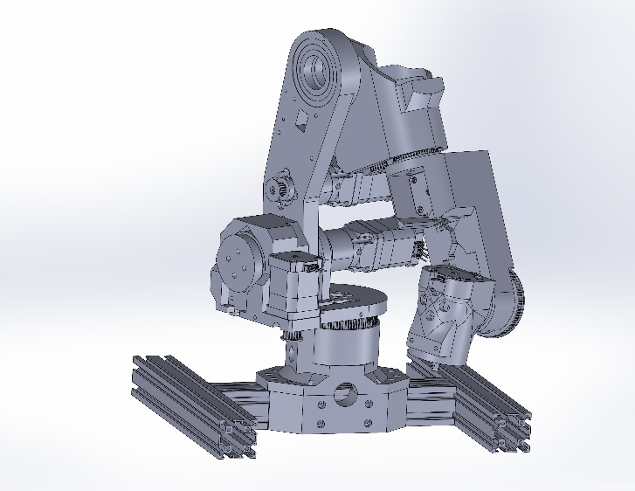Durch das Modellieren aller nötigen Teiler für jedes Glied, kann man einen Roboterarm zusammenbauen.

Abbildung 4: Ganze Roboterarm-Konstruktion in Solidworks

BILD Roboterarm alle Teile

BILD Roboterarm zusammengebaut

## Elektrische Aktuatoren und Sensoren

#### Motoren

Um dieses Projekt zu verwirklichen, bräuchte man Motoren, damit man die Rotation der einzelnen Glieder antreiben könnte. Jedoch könnte man nicht irgendeine Art von Motor auswählen. Die traditionellen Motoren, die man heutzutage kennt, sind sich kontinuierlich drehende Motoren, meistens auch als DC-Motoren bekannt. Obwohl solche Motoren in sehr vielen Bereichen angewandt werden, bräuchte man für einen Roboterarm Motoren, deren Position vorhersehbar ist. Es könnte eine Möglichkeit geben, DC-Motoren einzusetzen, aber nur mithilfe von Encodern, mit denen man die genaue Rotation eines Motors erkennen könnte. Eine Möglichkeit wäre Servomotoren einzusetzen, dessen Position per Potentiometer bekannt ist. Jedoch verfügen diese Servomotoren über einen eingebauten DC-Motor, welche mithilfe des Potentiometers und einem PID-Controller[2] (Proportional, Integral, Derivative) zur vorgegebenen Position sich bewegen kann. Somit sind solche Servomotoren meist ungenau und passen deshalb nicht zu diesem Projekt.

Schrittmotoren hingegen sind genau solche Motoren, die in meisten robotischen Anwendungen eingesetzt werden, auch in Roboterarmen. Das gute an einem Schrittmotor ist, dass, wie schon im Namen erwähnt, dieser Schritt nach Schritt kontrolliert werden können. Somit ist deren Bewegung sehr vorhersehbar, ganz ohne Encoder. Deshalb sind diese die beste Wahl als Motor für diesen Projekt.

Schrittmotoren sind in verschiedenen Grössen und Länge verfügbar, doch die meistbenützte Grösse in sehr vielen DIY-Projekten ist NEMA-17 (42mm x 42mm). Somit hat man eine Standardgrösse für alle Schrittmotoren in diesem Projekt. Das Einzige, was sich noch unterscheiden kann, ist die Länge des Schrittmotors, was wiederum das Drehmoment eines Schrittmotors bestimmt. Kleinere Motore können über eine schnellere Drehgeschwindigkeit verfügen aber einem kleineren Drehmoment, während grössere Motoren über einem grösseren Drehmoment verfügen aber einer kleineren Drehgeschwindigkeit. Jeder Motor hat somit eine Drehmoment-Kurve, welche bestimmt, was die Limits eines Motors sind und wie sich das Drehmoment entsprechend zur Drehgeschwindigkeit verändert.

Für dieses Projekt wurden insgesamt 3 verschiedene Motoren eingesetzt worden.

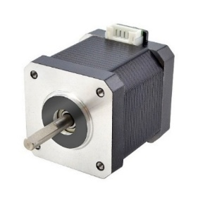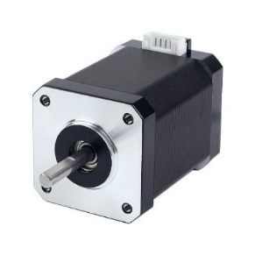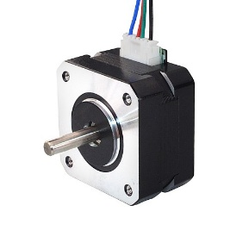

Abbildung 5: NEMA-17 48mm  
([link](https://www.omc-stepperonline.com/image/cache/catalog/stepper-motor/17/17HE19-2004S-500x500.jpg))

Abbildung 6: NEMA-17 60mm  
([link](https://www.omc-stepperonline.com/image/cache/catalog/stepper-motor/17/17HE24-2104S1-1-500x500.jpg))

Abbildung 7: NEMA-17 25mm  
([link](https://www.omc-stepperonline.com/image/cache/catalog/stepper-motor/17/17HS10-0704S-500x500.jpg))

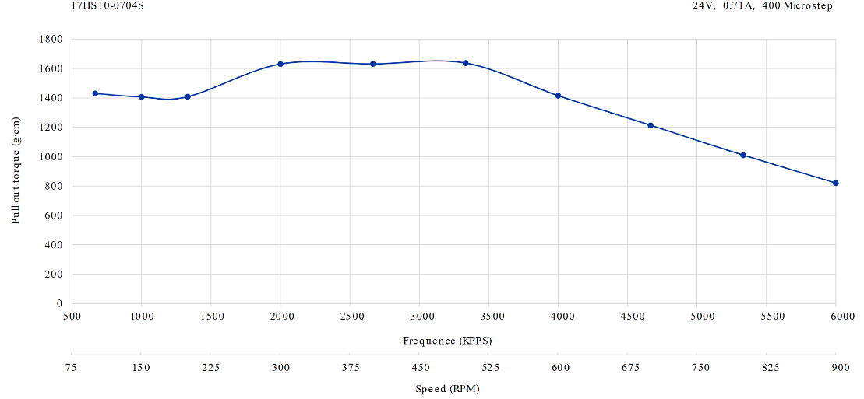Entsprechend hat jeder dieser Motoren eine andere Drehmoment-Kurve.

Abbildung 8: Drehmoment-Kurve von NEMA-17 25mm

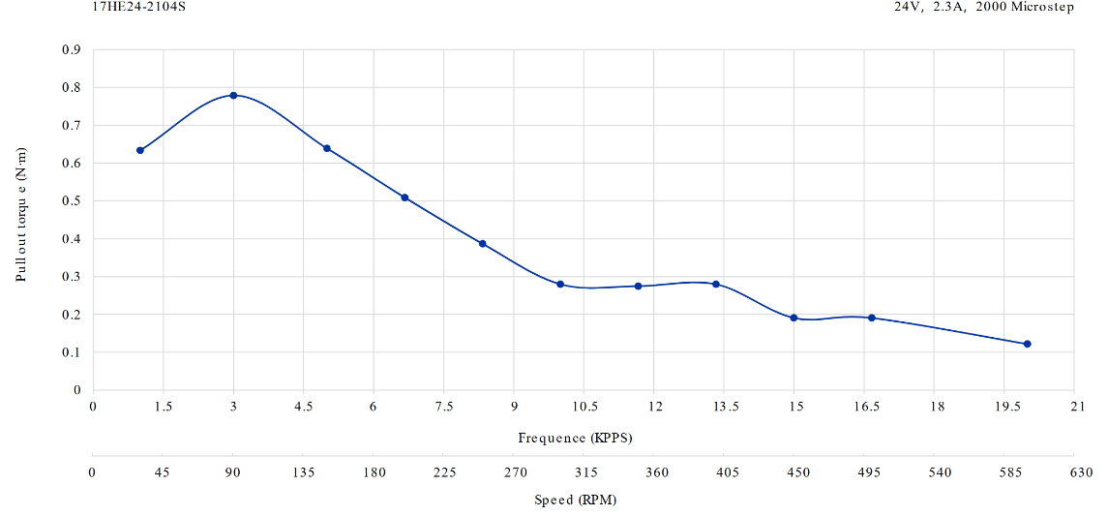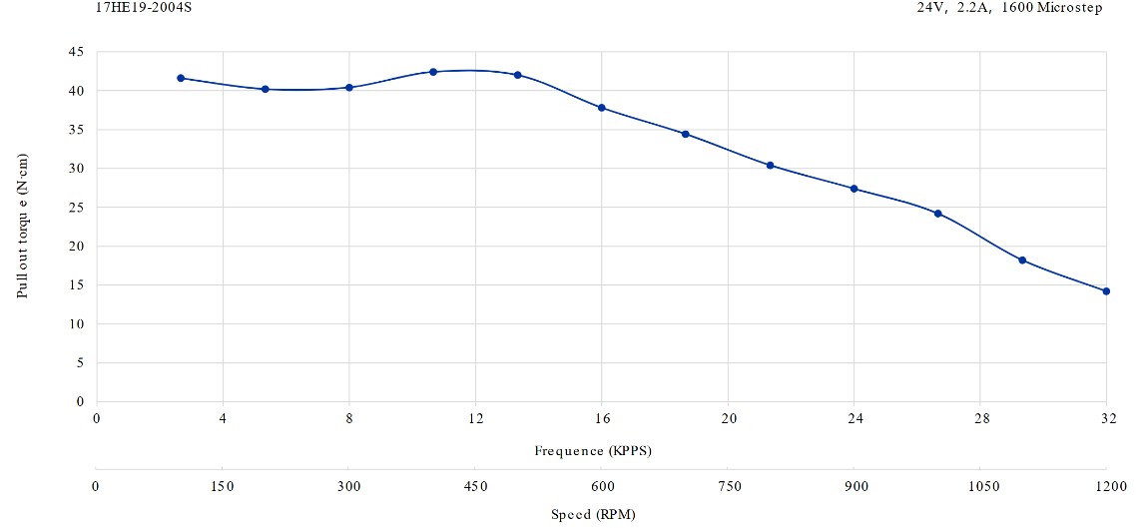Die verschiedenen Motoren kann man somit zu einer entsprechenden Situation einsetzen. Ein paar Beispiele wie man einen Motor richtig einsetzen könnte.

Abbildung 9: Drehmoment-Kurve von NEMA-17 60mm

Abbildung 10: Drehmoment-Kurve von NEMA-17 48mm

* Beim Unterarm muss man den 60mm Motor einsetzen, da darauf die grösste Gewichtskraft wirkt und somit mehr Drehmoment braucht als Drehgeschwindigkeit.
* Beim Oberarm braucht man nicht mehr ein grosses Drehmoment, also kann man sich auf eine grössere Drehgeschwindigkeit aussetzten, wo der 48mm Motor ausreicht.
* Beim dritten Handgelenk braucht man einen kleineren Motor, um ein kompaktes Gehäuse zu haben, wo ein 25mm Motor mit der Drehgeschwindigkeit ausreichend ist.

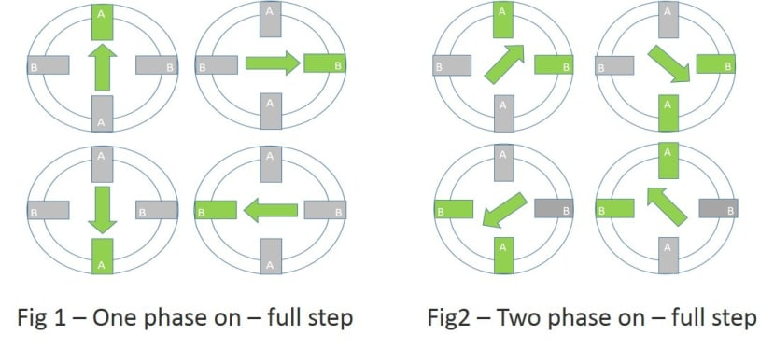Um diese Motoren anzutreiben können braucht man Treiber, da man Schrittmotoren nicht einfach so an eine Stromquelle anstecken kann, da die Motoren phasenweise funktioniert. Innerhalb eines Schrittmotors hat es einen Rotor, sowie viele aufgespannte Motorspulen, die in zwei Gruppen aufgeteilt werden, jedes mit 2 Kabeln, durch das 4 Kabel vorhanden sind. Eine Spulengruppe kann somit ein Magnetfeld in zwei verschiedene erzeugen, abhängig davon, wie die Kabel verbunden werden. Somit kann man die Bewegung von dem Schrittmotor in mindestens 4 Phasen unterteilen, wo die Kabel der ersten Spulengruppe A1 und A2 sind und die Kabel der zweiten Spulengruppe B1 und B2 sind.

Abbildung 11: Phasenweise Schritte von einem Schrittmotor  
([link](https://res.cloudinary.com/rs-designspark-live/image/upload/c_limit,w_829/f_auto/v1/article/559b8af46dec4ce5b7d823a50ab544b9Picture1_b930e0f9f3acf3d725dc7b74d521ca42e97021a1))

|  |  |  |  |  |
| --- | --- | --- | --- | --- |
| Schritt | A1 | A2 | B1 | B2 |
| 1 | + | - | + | - |
| 2 | - | + | + | - |
| 3 | - | + | - | + |
| 4 | + | - | - | + |

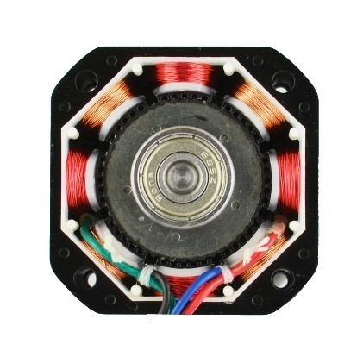Ein NEMA-17 Schrittmotor besteht aus der Regel aus 8 solcher Spulen, heisst, pro Kabelpaar insgesamt 4 Spulen. Diese Spulengruppen bezeichnet man als Phasen. Aber der Rotor besteht nicht nur aus einem Drehmetall, sonder aus vielen kleinen Zacken, welche dann vom Motor angezogen werden. Gegebenfalls verfügen die Spulen auch über Zacken, womit die Rotation genau kontrolliert werden kann. Somit kann aus mehreren Positionen nur mit Spulen mehrere Hunderte von Positionen erreichen. In NEMA-17 Schrittmotoren ist der Norm meistens 200 Schritte pro Umdrehung, heisst, 1.8° Grad pro Schritt.

Abbildung 12: Das Innere eines NEMA-17 Schrittmotors ([link](https://m.media-amazon.com/images/I/71bIYVpe5pL._SL1099_.jpg?odnHeight=117&odnWidth=117&odnBg=FFFFFF))

Für die Kontrolle dieser phasenweisen Schritte sind Treiber zuständig, die das Vorgehen vollständig selbstständig durchführen.

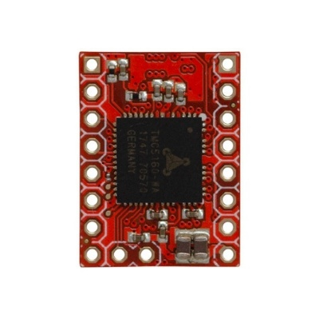In diesem Projekt werden die TMC5160-Driver von Analog Devices benützt, die genau dieses Vorgehen kontrollieren. Somit muss man nur einen Impuls an den Treiber geben, wenn man ein Schritt durchführen möchte. Da die Treiber einen eingebauten Zähler haben, der mitzählt, bei welchem Schritt es ist, muss man nur noch angeben, in welche Richtung es drehen sollte oder ob der Motor eingeschalten oder ausgeschalten ist.

Abbildung 13: TMC5160 SilentStepStick  
([link](https://mm.digikey.com/Volume0/opasdata/d220001/medias/images/695/MFG_TMC5160-SILENTSTEPSTICK.jpg))

Dieser Treibe verfügt aber auch über eine Funktionalität, namens Micro-Stepping. Microsteping erlaubt es die vorher limitierten 200 Schritte per Umdrehung zu erhöhen. Indem man an eine Phase nicht vollständig mit Strom versorgt, kann man die Stärke des Magnetfeldes regulieren. Dazu wird eine Sinuskurve in beliebig viele Schritte aufgeteilt und nach der Tabelle so viel Strom an die Phase geführt.

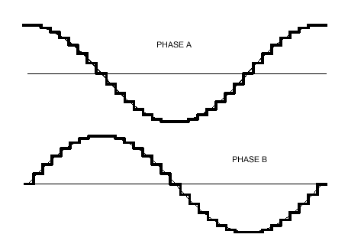

Abbildung 14: Aufgeteilte Sinuskruve für jede Phase ([link](https://forums.parallax.com/uploads/attachments/64356/85510.gif))

Im Treiber ist diese Sinuskurve als ein Lookup-Table vorhanden, wobei der Fortschritt durch diese Lookup-Table abhängig von der Auflösung vom Microstepping (1, 2, 4, 8, 16, 32, 64, 128 oder 256) ist.

#### Sensoren

Die Grenzschalter sind grundsätzlich die einzigen Sensoren, die in diesem Projekt benützt werden. Grenzschalter sind aber sehr praktisch, sobald es darum geht, herauszufinden, wo man sich gerade befindet. Die Grenzschalter sind passive Sensoren, da sie grundsätzlich nicht mit Strom versorgt werden müssen. Sie funktionieren wie ein Knopf, wo es aber nahezu keinen Spielraum gibt, sobald es betätigt wird. Durch den Grenzschalter werden auch zwei verschiedene Outputs gegeben, eins, wo der Stromkreis geschlossen ist, wenn der Grenzschalter nicht betätigt wird, und das andere, wenn der Grenzschalter betätigt wird. Man kann diese bezeichnen mit NC (Normally Closed) und NO (Normally Open), wo C der Verbindungsterminal ist.

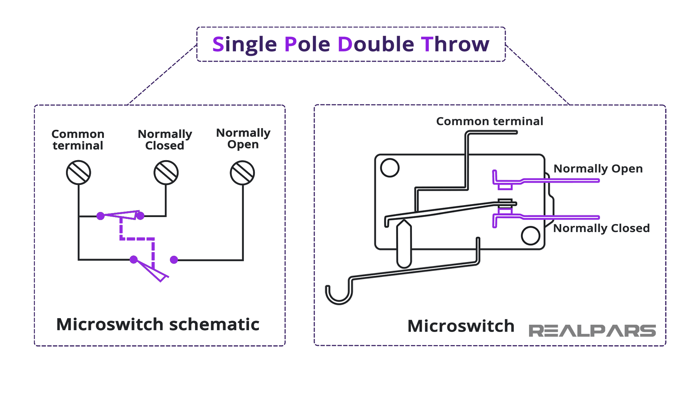

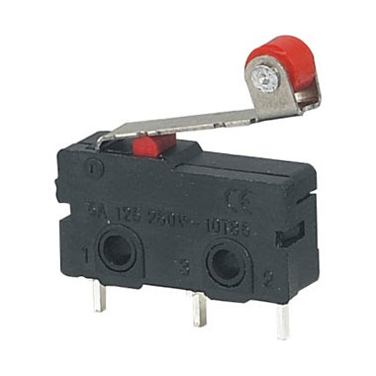

Abbildung 15: Grenzschalter ([link](https://lh5.googleusercontent.com/proxy/bc4OExavfhDzWIQA5wDPoSViU3qHBnL3rg_BpPjQ45UZmcjZ641rEQFiXPdrccngsPaIcFM_L39-4qIKMEGR3RuQDMhN1kp9MS_ukPm6Gj2CyjOHqf76te8))

Abbildung 16: Darstellung eines Grenzschalters auf elektrische Ebene ([link](https://cdn.prod.website-files.com/65f854814fd223fc3678ea53/65f854814fd223fc3678f48b_Microswitch-.png))

***Elektronik und Systemsteuerung***

#### Mikrokontroller

Damit ein Roboterarm funktionieren kann, braucht es immer ein Gehirn, dass es operieren kann. In diesem Fall braucht man einen Computer, der spezifische Bewegungen oder Aktionen umsetzen kann. Aber einen ganzen Computer an einen Roboterarm anzusetzen ist nicht immer sehr praktisch, vor allem, wenn man grundsätzlich nur rechnerische Operationen durchführt und nichts Visuelles darstellen möchte. Deshalb gibt es sogenannte Mikrokontroller, welche über einen Mikroprozessor verfügen und wie ein Computer funktionieren, einfach in einem sehr kleinen und kompakten Format. Mikrokontroller sind auch vor allem in DIY-Projekten sehr praktisch, da man verschiedene Sensoren, Geräte oder Motoren verbinden kann und diese programmieren kann. Deshalb ist ein Mikrokontroller für ein Projekt wie diesen sehr passend.

Eine sehr bekannte Reihe von Mikrokontrollern ist das Arduino. Arduino vor allem Anfänger ein perfekter Startpunkt, um in den Bereich Elektronik einzutauchen. Jedoch gibt es mehrere Probleme, die dazu führen, dass Arduinos für dieses Projekt nicht passend sind.

* Langsamer Mikroprozessor
* Wenig Speicherkapazität
* Kleine Anzahl an I/O-Pins (Inputs / Outputs)

Es braucht definitiv einen schnelleren Mikroprozessor, um Bewegungsbefehle durchzuführen und Sensoraktivitäten ablesen zu können. Dazu braucht es für den Roboterarm viele I/O-Pins, da man für jeden Motor mindestens 8 Kanäle haben sollte, was sich zusammen zu 48 Kanälen ergibt. Es gibt Arduinos mit einer grösseren Anzahl von Pins, aber für deren Grösse sind sie viel zu unpraktisch.

Deshalb ist die ESP32-Reihe von Mikrokontrollern das passende für dieses Projekt. Deren Reihe an Mikroprozessoren sind viel schneller und viel besser als diese von Arduino und können deshalb in professionellen Bereichen eingesetzt werden. Für dieses Projekt wurde das ESP32-S3-DevkitM-1 ausgewählt, dass die passende Anzahl Pins hatte und genügend schnell ist, um die rechnerischen Operationen durchzuführen, die für den Roboterarm nötig sind.

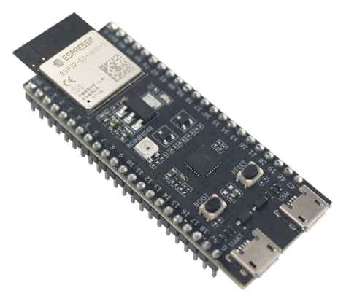

#### Motor-Treiber

Abbildung 17: ESP32-S3-DevKitM-1 ([link](https://docs.espressif.com/projects/esp-idf/en/v5.2/esp32s3/_images/esp32-s3-devkitm-1-v1-isometric.png))

Wie schon erwähnt werden TMC5160-Treiber verwendet, um die Motoren zu steuern. Sie dienen aber nicht nur dazu Motoren zu steuern, sondern auch den Strom zu regeln, der an die Motoren übertragen wird. Ein NEMA-17 Schrittmotor verbraucht etwa 800mA (maximal 1500mA) bei 24V, was sich zu etwa 19.2W ergibt (maximal 36W). Da der ESP32-Mikrokontroller durch einen USB-Kabel verbunden wird, wird etwa 500mA bei 5V geliefert, was zu 2.5W entspricht. Man kann deshalb nicht mal einen Motor normal antreiben, dann sicher gar nicht 6 Motoren auf einmal. Deshalb können Treiber eingesetzt werden, die an eine externe Stromversorgung angesteckt werden können und dadurch den Motor antreiben können

Die TMC5160-Treiber sind aber auch sehr praktisch, da sie einen IC (Integrated Circuit) haben, das die ganzen Schrittphasen selber kontrolliert und somit nur durch zwei Inputs kontrolliert werden können (**STEP**: Schritt, **DIR**: Drehrichtung) und einem weiteren Input, mit dem man den Treiber aktivieren oder deaktivieren kann (**EN**: Aktivieren).

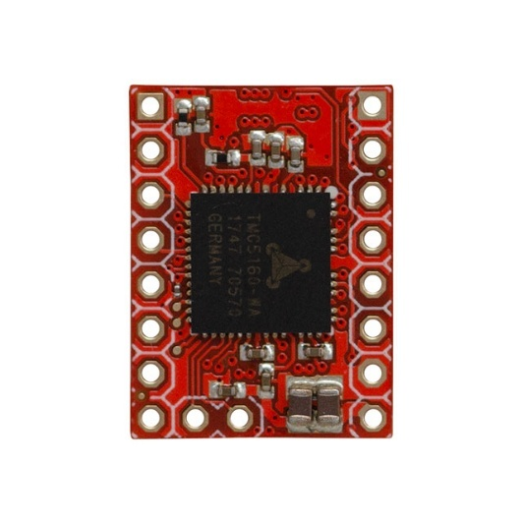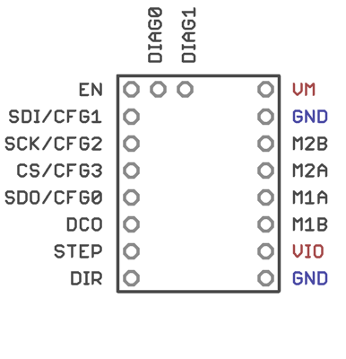

Abbildung 18: TMC5160 SilentStepStick  
([link](https://mm.digikey.com/Volume0/opasdata/d220001/medias/images/695/MFG_TMC5160-SILENTSTEPSTICK.jpg))

Abbildung 19: Pinbelegung des TMC5160 SilentStepStick ([link](https://learn.watterott.com/silentstepstick/pinconfig/tmc5160/tmc5160_v15.png))

Da der TMC5160 über viele verschiedene Parameter verfügt, muss man diese Parameter auf bestimmte Weise einstellen. Doch wenn 6 verschiedene Treiber mit einem Mikrokontroller verbunden wären, bräuchte man für jeden Treiber mindestens ein paar I/O-Pins um diese Parameter einstellen zu können, was einen riesigen Chaos geben würde. Deshalb verfügen über eine SPI-Funktionalität (Serial Peripheral Interface). Diese SPI erlaubt es alle Treiber auf einmal zu verbinden. Damit man aber mit einem Treiber verbinden möchte, wählt man diese aus und kommuniziert damit. Man hat somit insgesamt 4 Pins, die zum Treiber verbunden werden. **SDI** (Slave Data In) für die Datenübergabe, **SDO** (Slave Data Out) für die Datenerhaltung, **CS** (Chip Select) für die Auswahl des Treibers und **SCK** (Serial Clock), welches für die Synchronisierung eines Datentransfers benötigt wird. Dieses SPI funktioniert nach der Master-Slave Architektur, der Master die Befehle ergibt und der Slave die Daten verarbeitet und darauf reagiert.

Die Parameter, die eingestellt werden können, sind z.B. die maximale Leistung oder auch die Auflösung des Microsteppings. Man kann auch nach spezifischen Daten anfragen, wie z.B., ob der Schrittmotor gehindert wird sich zu drehen.

#### PCB

Es ist sehr mühsam, wenn man alle Verbindungen zwischen dem Mikrokontroller mit den Treibern oder Sensoren verbinden möchte, und die verbundenen Treiber mit den Motoren verbinden. Dadurch entsteht ein riesiger Chaos von Kabeln, und man weiss nicht mehr, was zu was verbunden ist. Deshalb gibt es die PCBs (Printed Circuit Board), die heutzutage in jedem elektronischen Gerät aufzufinden sind. Sie erlauben es, Verbindungen zwischen verschiedenen Komponenten auf einer Platine durchzuführen, ohne physische Kabel verwenden zu müssen. Dies ist vor allem praktisch, wenn man viele Komponente in einem Ort hat und es sehr mühsam ist diese korrekt zu verbinden. Darum war es sehr hilfreich, eine PCB zu entwickeln, die den Mikrokontroller und die Treiber auf einer Platine verbinden könnte, wo daraufhin die Motoren und die Sensoren verbunden werden konnten. Um eine PCB erstellen zu können musste man eine CAD-Software benützen, die für die Entwicklung von PCBs gedacht ist.

KiCAD ist eine Open-Source[3] Software, die es erlaubt, eigene PCB-Designs herzustellen. Diese Software wurde für dieses Projekt eingesetzt, um ein eigenes PCB für den Roboterarm zu erstellen

Für die erste Iteration eines PCBs habe ich mich nur darauf fokussiert, die Verbindung zwischen den Motoren und den Treibern zu erleichtern und mich später auf den Mikrokontroller fokussieren, da ich um diese Zeit noch nicht wusste, was für einen Mikrokontroller benützen könnte.

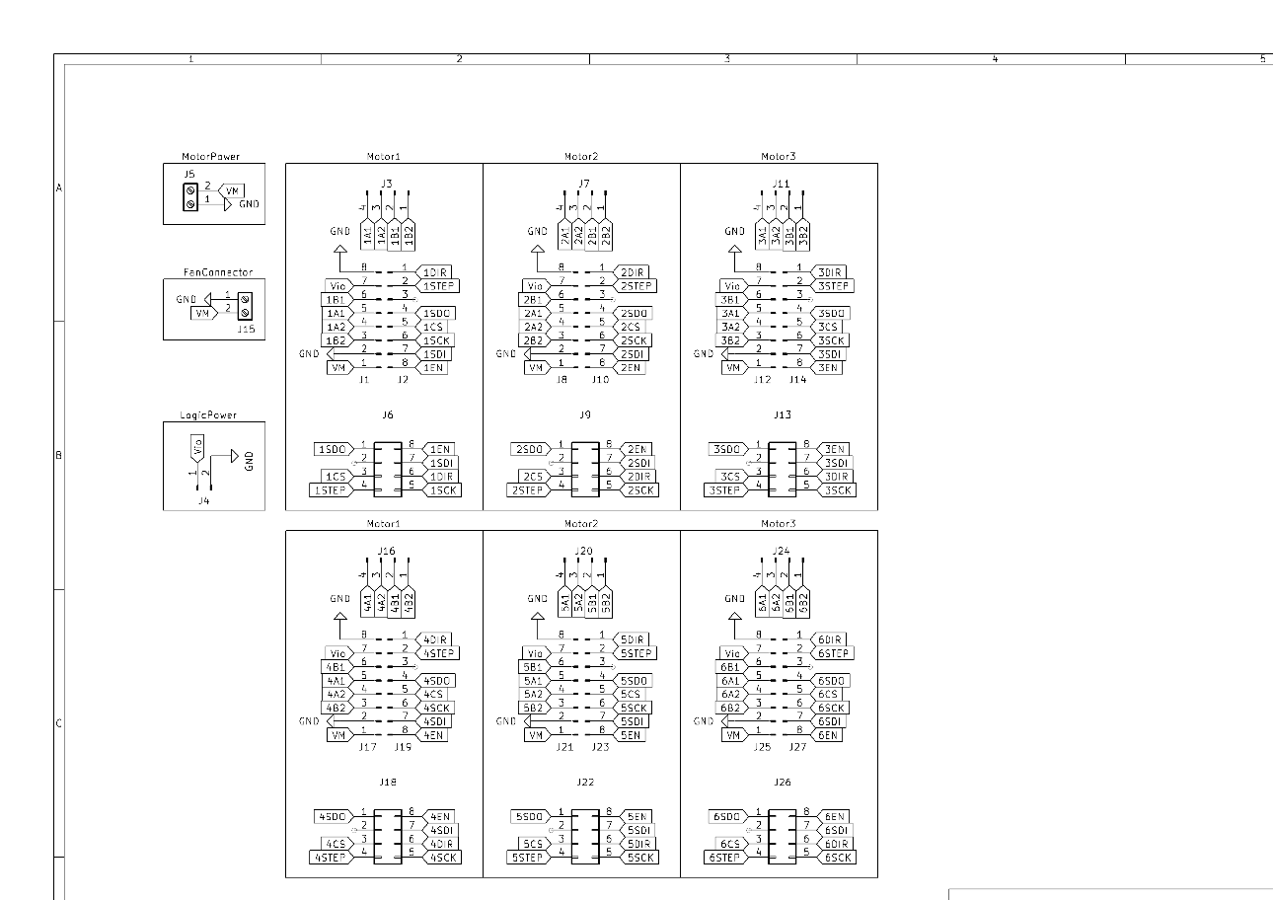Damit ich aber eine PCB erstellen könnte, musste ich zuerst ein Schema aufstellen, das dazu entspricht, was auf der PCB nötig ist und wie die verschiedenen Komponenten darauf verbunden sind.

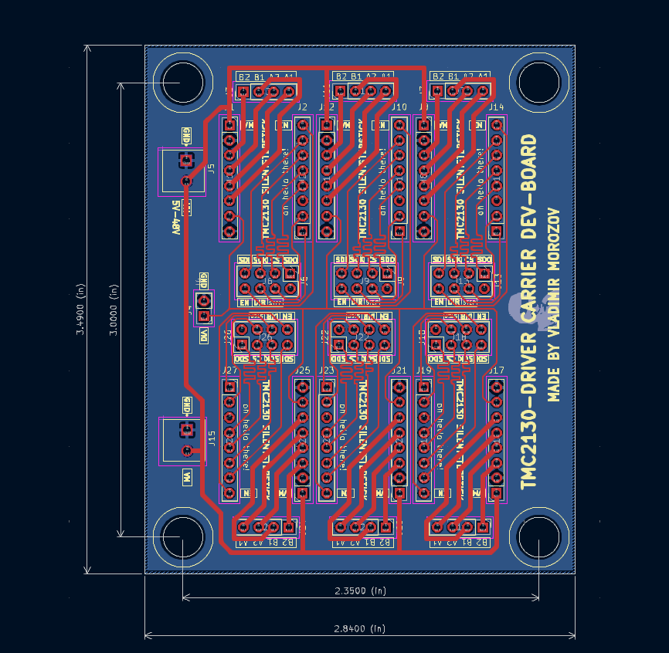Erst dann konnte ich einen PCB-Layout designen, das anhand des Schemas aufgebaut ist.

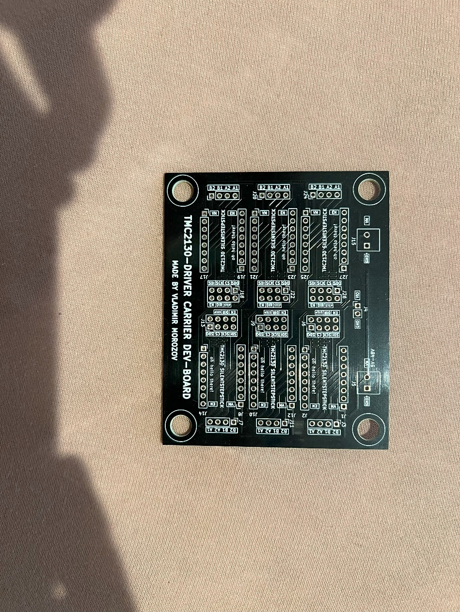Dann konnte ich das Layout an PCBWay verschicken, die es dann zu einer physischen Platine gemacht haben und an mich versendet haben. Somit hatte ich die erste Iteration meiner PCB.

Sobald ich alle nötigen Teile an das PCB angelötet habe, habe ich bemerkt, dass ich ein paar Sachen falsch gemacht habe. Eines davon war, dass ich die Funktionalität des SPIs nicht einbezogen habe, was zu viel mehr unnötigen Kabeln führte. Ausserdem bemerkte ich dann im Nachhinein, dass die Orientation der Halterungen für den Treiber nicht ganz korrekt waren und die Pins für die Motoren nicht ganz korrekt aufgebaut waren.

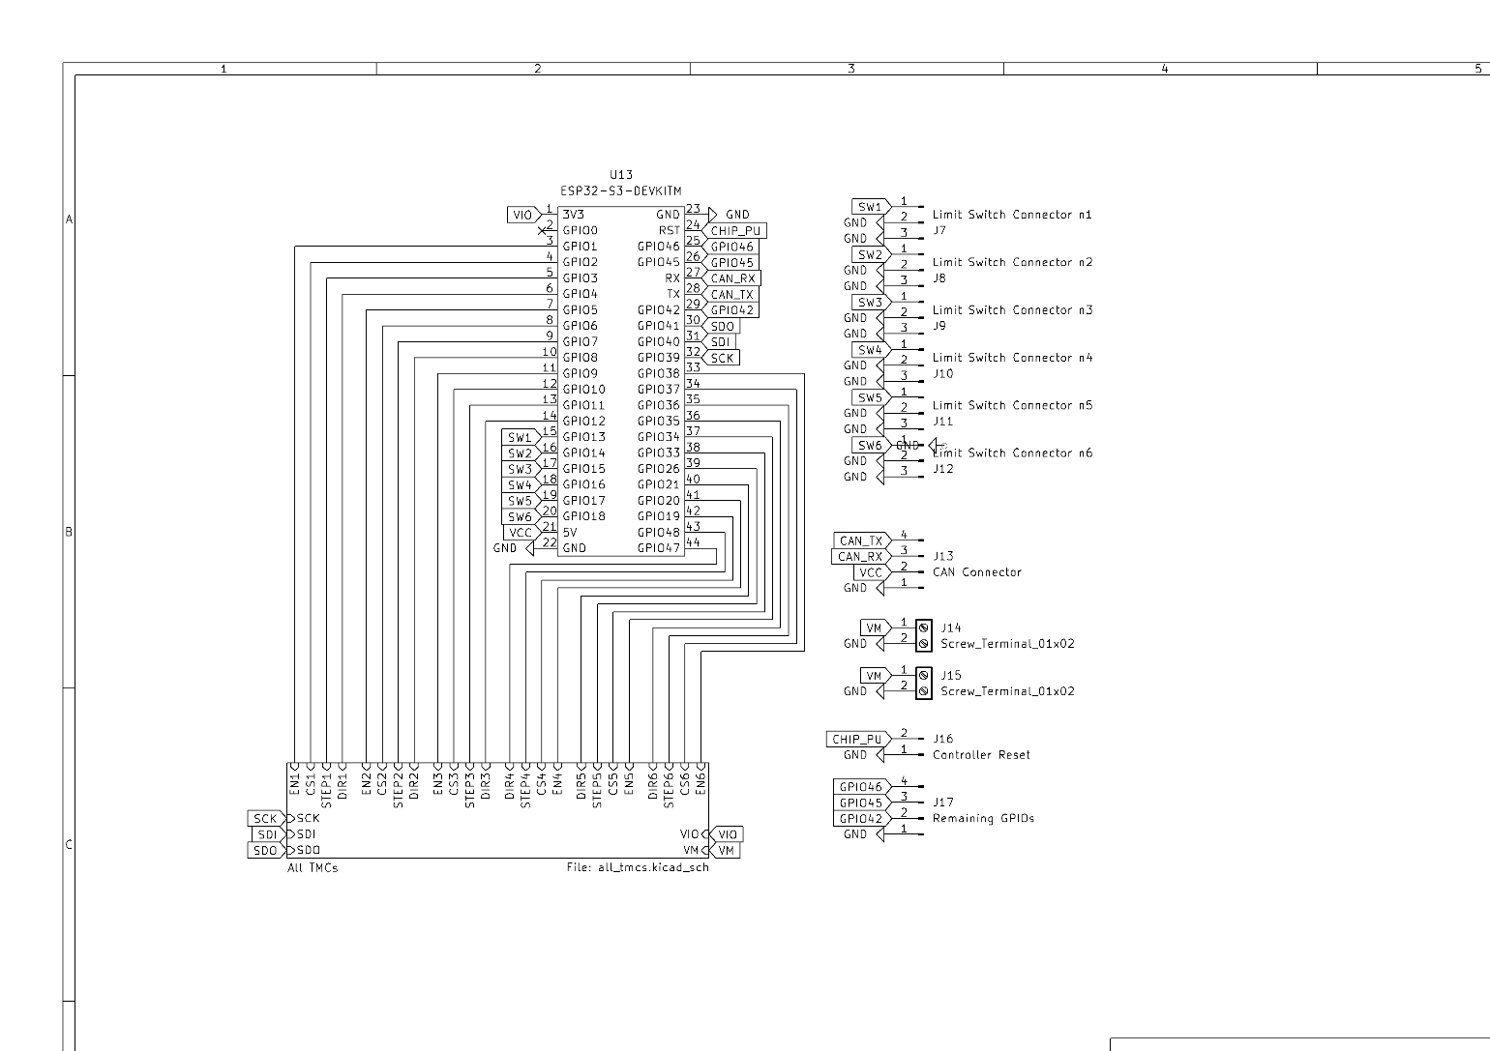Diese Probleme wurden in der zweiten Iteration aufgenommen, indem es pro Treiber zwei Positionen gab, dass man von beiden Seiten die Treiber richtig einfügen konnte, falls der Fall wäre, dass ein paar Treiber anders gelötet wären. Dazu hatte ich auch den nötigen Mikrokontroller, den ich für den Roboterarm einsetzen würde und habe ihn deshalb auch in das Schema eingefügt. Zusätzlich fügte ich eine Speisestelle hinzu, wo man die Treiber an eine externe Stromquelle anstecken konnte, welches auch einen Ventilator antreiben könnte. Ich habe die Pin-Positionierung für die Motore korrigiert und erhielt somit ein neues Schema.

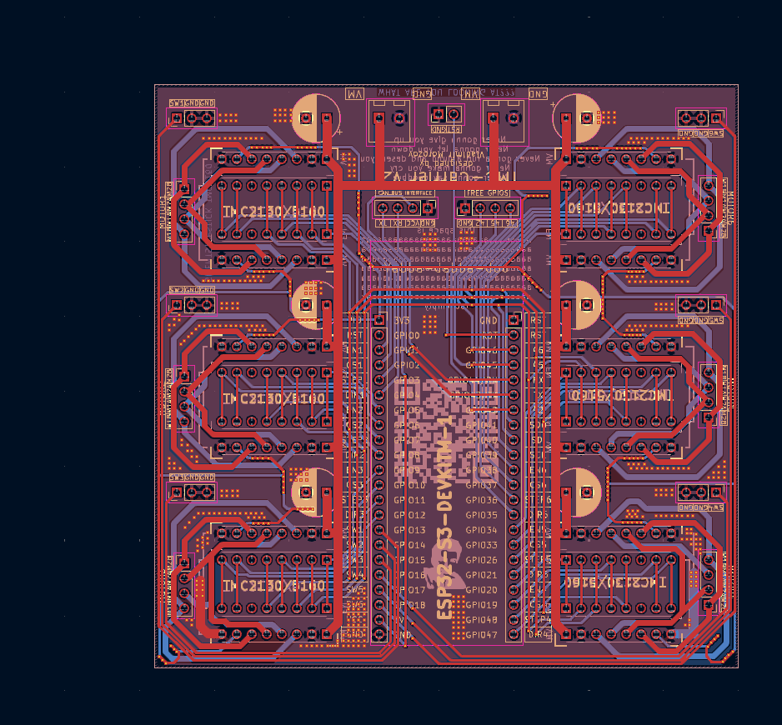Anhand des neuen Schemas erstellte ich ein neues PCB-Layout.

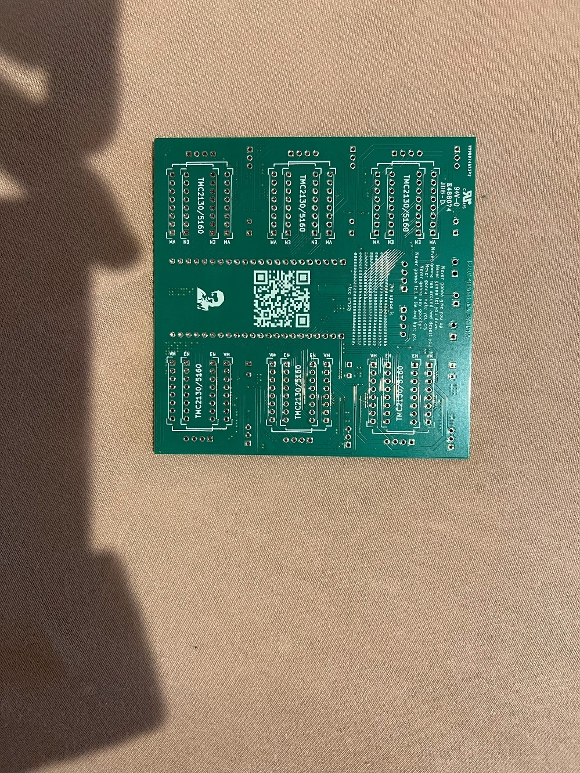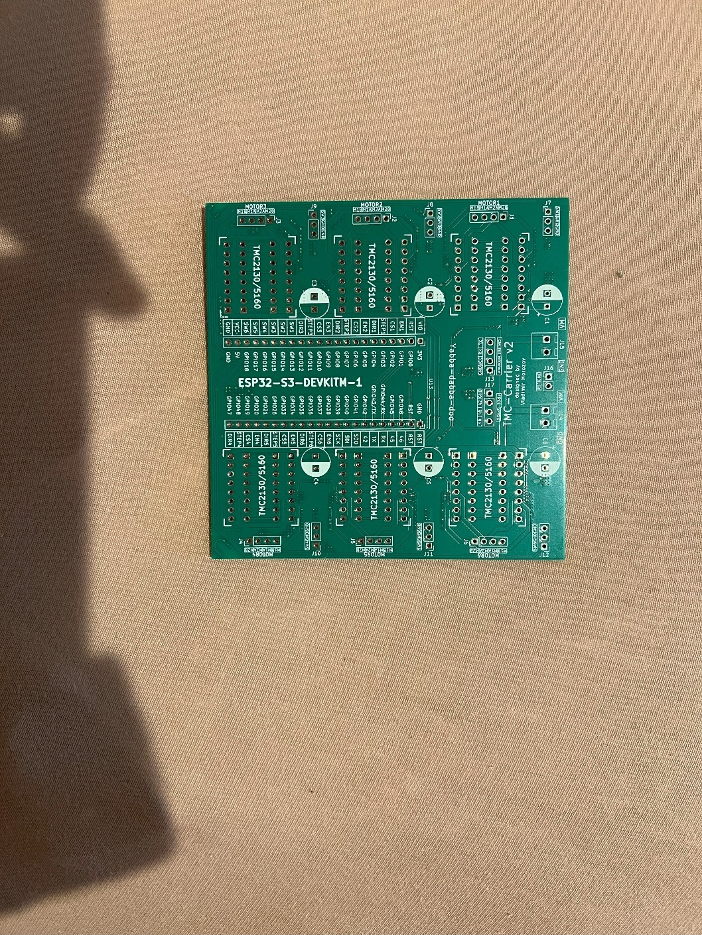Nachdem ich die Dateien an PCBWay verschickt habe und diese mir ein neues Set von Platinen angefertigt haben erhielt ich meine zweite Iteration meines PCBs.

Ich habe die nötigen Komponenten an die PCB angelötet und hatte somit eine funktionstüchtige PCB, die den Mikrokontroller mit den Treibern und den Sensoren verbindet, sowie die Motoren an die entsprechenden Treiber und die die Treiber an eine externe Stromquelle verbinden konnte.

#### Code für den Mikrokontroller

Lorem Ipsum

#### Benutzeroberfläche

Lorem Ipsum

## Robotik

#### Direkte Kinematik

Der Begriff "Direkte Kinematik" stammt aus der Robotik und ist dafür da, um aus den Gelenkwinkeln der einzelnen Glieder eines Roboters die Endposition in einem Koordinatensystem bestimmen zu können. Man spricht bei der Endposition des letzten Glieds von einem Endeffektor.

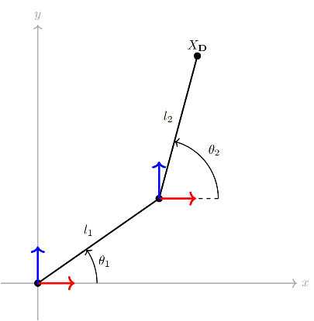Um zu verstehen, was man unter der direkten Kinematik erreichen möchte, wird ein 2-dimensionales XY-Koordinatensystem dargestellt. In dem Koordinatensystem befindet sich eine Konstruktion aus 2 Gliedern. Das erste Glied $L_{1}$ dreht sich mit dem Anfang um den Nullpunkt, während das zweite Glied $L_{2}$ sich am Schluss des ersten Glieds dreht.

Jedes von diesen Gliedern liegt unter einem Winkel relativ zur X-Achse. Wir bezeichnen den Winkel des ersten Gliedes mit $θ_{1}$ und dies des zweiten Gliedes mit $θ_{2}$.

Man möchte die Position des Endeffektors berechnen, wo

$$θ_{1},θ_{2}⟶x_{EE},y_{EE}$$

Wir können somit eine diese Bedingung verallgemeinern zu

$$f\left(θ_{1},θ_{2}\right)=X_{D}=\left[\begin{matrix}x_{EE} \\ y_{EE}\end{matrix}\right]$$

wo $X_{D}$ die Endposition des Endeffektors ist.

Anstatt alles auf einmal zu berechnen, könnte man zuerst die Endposition des ersten Gliedes berechnen:

$$X_{L_{1}}=R\left(θ_{1}\right)\left[\begin{matrix}L_{1} \\ 0\end{matrix}\right]=\left[\begin{matrix}\cos{θ_{1}} & -\sin{θ_{1}} \\ \sin{θ_{1}} & \cos{θ_{1}}\end{matrix}\right]\left[\begin{matrix}L_{1} \\ 0\end{matrix}\right]=\left[\begin{matrix}L_{1}\cos{θ_{1}} \\ L_{1}\sin{θ_{1}}\end{matrix}\right]=\left[\begin{matrix}L_{1}c_{1} \\ L_{1}s_{1}\end{matrix}\right]$$

Man benützt die Rotationsmatrix $R\left(θ\right)=\left[\begin{matrix}\cos{θ} & -\sin{θ} \\ \sin{θ} & \cos{θ}\end{matrix}\right]$, die in einem 2-dimensionalen Koordinatensystem verwendet kann.

Durch das man die Endposition des Endes vom ersten Glied weiss, kann man diese benützen um die Endposition des Endes vom zweiten Glied herausfindet:

$$X_{D}=R\left(θ_{1}\right)\left[\begin{matrix}L_{1} \\ 0\end{matrix}\right]+R\left(θ_{2}\right)\left[\begin{matrix}L_{2} \\ 0\end{matrix}\right]=\left[\begin{matrix}L_{1}c_{1} \\ L_{1}s_{1}\end{matrix}\right]+\left[\begin{matrix}L_{2}c_{2} \\ L_{2}s_{2}\end{matrix}\right]$$

Jedoch ist der Fall nicht so, dass wir wissen, unter welchem Winkel das zweite Glied relativ zur X-Achse steht, sondern relativ zu dem ersten Glied.

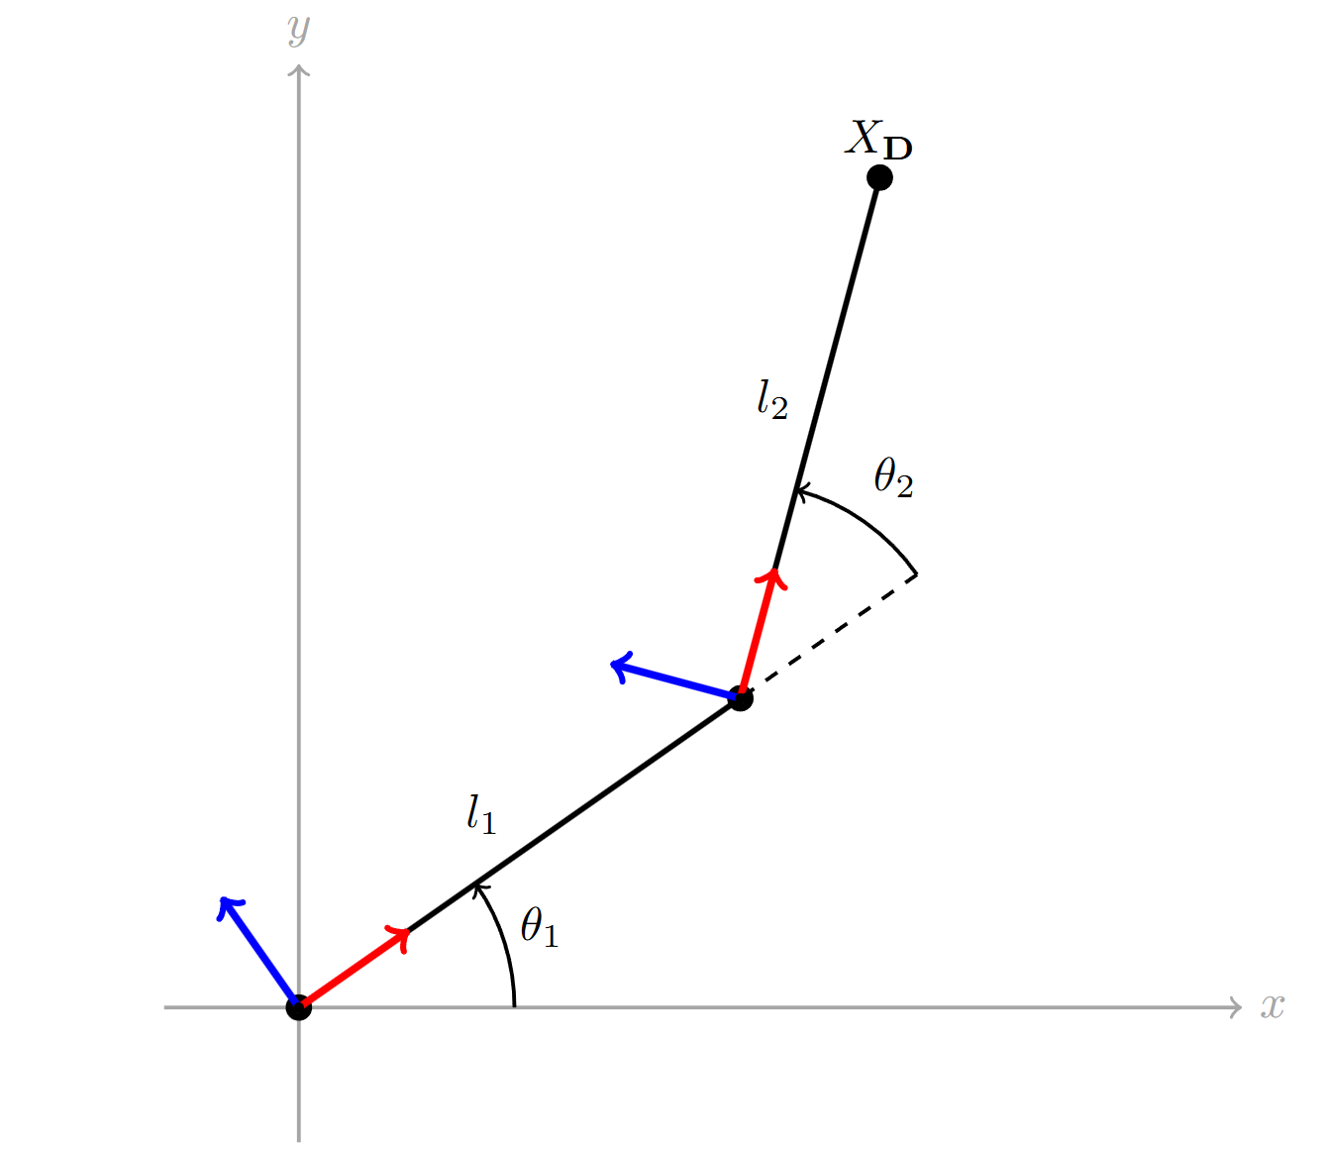

Dies ist öfters der Fall, da sich das Koordinatensystem für ein anhängendes Glied relativ zum treibenden Glied verändern. Wenn man das Koordinatensystem somit als eine Matrix darstellen würde,

$$X_{KOS}=\left[\begin{matrix}1 & 0 \\ 0 & 1\end{matrix}\right]$$

, würde man sehen, wie diese mit der Rotation des ersten Gliedes sich verändern würde:

$$X_{KOS_L_{1}}=R\left(θ_{1}\right)\left[\begin{matrix}1 & 0 \\ 0 & 1\end{matrix}\right]=\left[\begin{matrix}\cos{θ_{1}} & -\sin{θ_{1}} \\ \sin{θ_{1}} & \cos{θ_{1}}\end{matrix}\right]\left[\begin{matrix}1 & 0 \\ 0 & 1\end{matrix}\right]=\left[\begin{matrix}c_{1} & -s_{1} \\ s_{1} & c_{1}\end{matrix}\right]=R\left(θ_{1}\right)$$

Da das neue Koordinatensystem für das zweite Glied gleich zur Rotationsmatrix vom ersten Glied, können wir diese mit der Rotationsmatrix des zweiten Gliedes multiplizieren und berechnen:

$$X_{D}=R\left(θ_{1}\right)\left[\begin{matrix}L_{1} \\ 0\end{matrix}\right]+X_{KOS_L_{1}}⋅R\left(θ_{2}\right)⋅\left[\begin{matrix}L_{2} \\ 0\end{matrix}\right] \\ X_{D}=\left[\begin{matrix}c_{1} & -s_{1} \\ s_{1} & c_{1}\end{matrix}\right]\left[\begin{matrix}L_{1} \\ 0\end{matrix}\right]+\left[\begin{matrix}c_{1} & -s_{1} \\ s_{1} & c_{1}\end{matrix}\right]\left[\begin{matrix}c_{2} & -s_{2} \\ s_{2} & c_{2}\end{matrix}\right]\left[\begin{matrix}L_{2} \\ 0\end{matrix}\right] \\ X_{D}=\left[\begin{matrix}c_{1} & -s_{1} \\ s_{1} & c_{1}\end{matrix}\right]\left(\left[\begin{matrix}L_{1} \\ 0\end{matrix}\right]+\left[\begin{matrix}c_{2} & -s_{2} \\ s_{2} & c_{2}\end{matrix}\right]\left[\begin{matrix}L_{2} \\ 0\end{matrix}\right]\right) \\ X_{D}=R\left(θ_{1}\right)\left(\left[\begin{matrix}L_{1} \\ 0\end{matrix}\right]+R\left(θ_{2}\right)\left[\begin{matrix}L_{2} \\ 0\end{matrix}\right]\right)$$

Man könnte es aber auch anhand der Additionstheoreme von Winkeltheoreme anders umschreiben

$$X_{D}=R\left(θ_{1}\right)\left[\begin{matrix}L_{1} \\ 0\end{matrix}\right]+X_{KOS_L_{1}}⋅R\left(θ_{2}\right)⋅\left[\begin{matrix}L_{2} \\ 0\end{matrix}\right] \\ X_{D}=\left[\begin{matrix}c_{1} & -s_{1} \\ s_{1} & c_{1}\end{matrix}\right]\left[\begin{matrix}L_{1} \\ 0\end{matrix}\right]+\left[\begin{matrix}c_{1} & -s_{1} \\ s_{1} & c_{1}\end{matrix}\right]\left[\begin{matrix}c_{2} & -s_{2} \\ s_{2} & c_{2}\end{matrix}\right]\left[\begin{matrix}L_{2} \\ 0\end{matrix}\right] \\ X_{D}=\left[\begin{matrix}L_{1}c_{1} \\ L_{1}s_{1}\end{matrix}\right]+\left[\begin{matrix}c_{1}c_{2}-s_{1}s_{2} & -c_{1}s_{2}-s_{1}c_{2} \\ s_{1}c_{2}+c_{1}s_{2} & {-s}_{1}c_{2}+c_{1}c_{2}\end{matrix}\right]\left[\begin{matrix}L_{2} \\ 0\end{matrix}\right] \\ X_{D}=\left[\begin{matrix}L_{1}c_{1} \\ L_{1}s_{1}\end{matrix}\right]+\left[\begin{matrix}\cos\left(θ_{1}+θ_{2}\right) & -\sin\left(θ_{1}+θ_{2}\right) \\ \sin\left(θ_{1}+θ_{2}\right) & \cos\left(θ_{1}+θ_{2}\right)\end{matrix}\right]\left[\begin{matrix}L_{2} \\ 0\end{matrix}\right] \\ X_{D}=R\left(θ_{1}\right)\left[\begin{matrix}L_{1} \\ 0\end{matrix}\right] + R\left(θ_{1}+θ_{2}\right)\left[\begin{matrix}L_{2} \\ 0\end{matrix}\right]$$

Durch diese Umformung kann man für eine beliebige Anzahl Gliedern die Endposition des Endeffektors berechnen. Hier noch ein Beispiel mit 3 Gliedern.

$$θ_{1},θ_{2},θ_{3}⟶x_{EE},y_{EE}$$

Man kann jetzt entweder die Verkettungsformel benützen, oder die Reihenformel benützen.

Mit der Verkettungsformel (rekursiv) wäre es

$$X_{D}=R\left(θ_{1}\right)\left(\left[\begin{matrix}L_{1} \\ 0\end{matrix}\right]+R\left(θ_{2}\right)\left(\left[\begin{matrix}L_{2} \\ 0\end{matrix}\right]+R\left(θ_{3}\right)\left[\begin{matrix}L_{3} \\ 0\end{matrix}\right]\right)\right)$$ Oder mit der Reihenformel (explizit) wäre es

$$X_{D}=R\left(θ_{1}\right)\left[\begin{matrix}L_{1} \\ 0\end{matrix}\right] +R\left(θ_{1}+θ_{2}\right)\left[\begin{matrix}L_{2} \\ 0\end{matrix}\right] +R\left({θ_{1}+θ_{2}+θ}_{3}\right)\left[\begin{matrix}L_{3} \\ 0\end{matrix}\right]$$

Somit kann man die ein die einzelnen Formeln für eine beliebige Anzahl von Gliedern verallgemeinern.

Verkettungsformel (rekursiv):

$$X_{D}=R\left(θ_{1}\right)\left(\left[\begin{matrix}L_{1} \\ 0\end{matrix}\right]+R\left(θ_{2}\right)\left(\left[\begin{matrix}L_{2} \\ 0\end{matrix}\right]+R\left(θ_{3}\right)\left(\left[\begin{matrix}L_{3} \\ 0\end{matrix}\right]+…\right)\right)\right)$$

Reihenformel (explizit):

$$X_{D}=R\left(θ_{1}\right)\left[\begin{matrix}L_{1} \\ 0\end{matrix}\right]+R\left(θ_{1}+θ_{2}\right)\left[\begin{matrix}L_{2} \\ 0\end{matrix}\right]+R\left({θ_{1}+θ_{2}+θ}_{3}\right)\left[\begin{matrix}L_{3} \\ 0\end{matrix}\right]+…+R\left({θ_{1}+θ_{2}+θ}_{3}+…+θ_{n}\right)\left[\begin{matrix}L_{n} \\ 0\end{matrix}\right] \\ X_{D}=\sum_{i=0}^{n}{\left(R\left(\sum_{j=0}^{i}{θ_{j}}\right)\left[\begin{matrix}L_{n} \\ 0\end{matrix}\right]\right)}$$

Dieses Umsetzen der direkten Kinematik kann man auch in die 3-Dimensionale umsetzen. Jedoch erscheinen durch das Hinzufügen von einer weiteren Achse zwei weitere Rotationsachsen. Somit verfügt man neben den 3 verschiedenen Achsen auch drei verschiedene Rotationsachse.

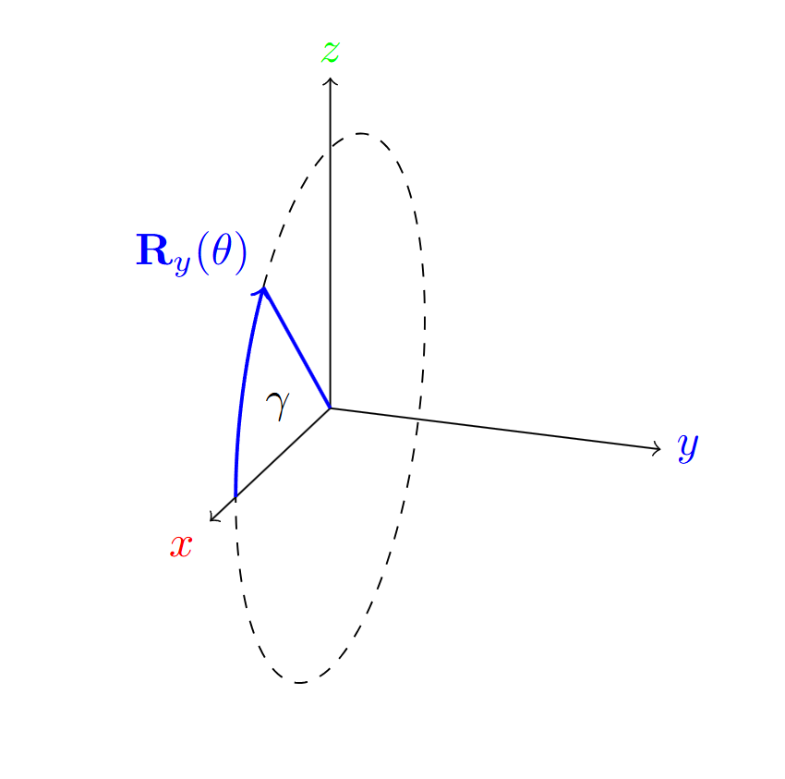

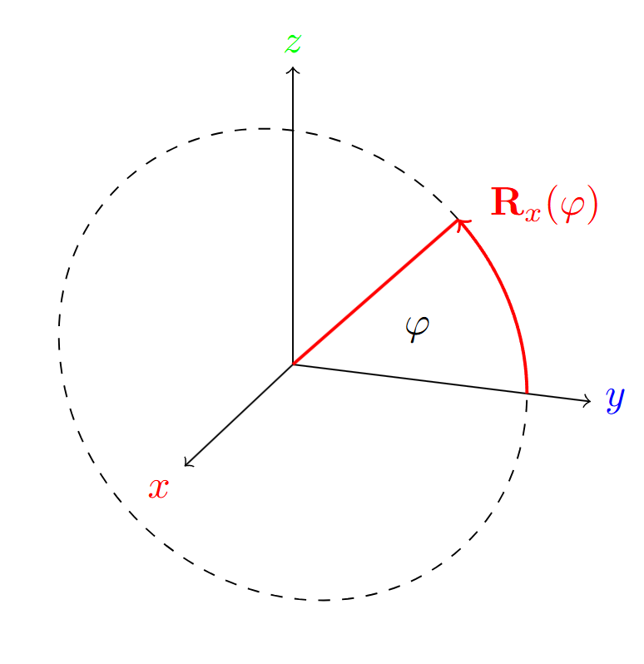

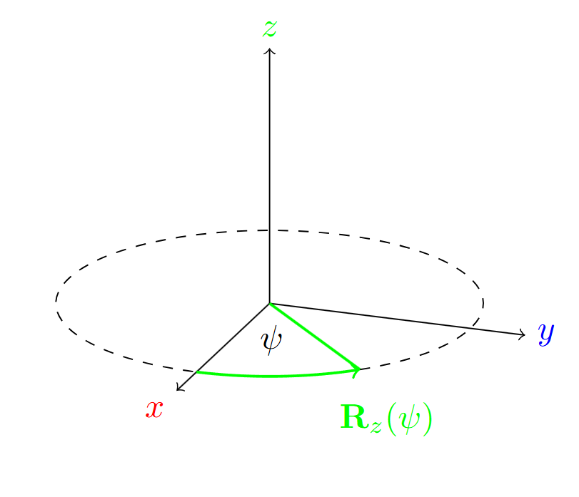

Jede von diesen Rotationsachsen verfügt über einer eigenen Winkelrotation.

X-Rotation: $φ$

Y-Rotation: $θ$

Z-Rotation: $ψ$

Dementsprechend verfügt jede Rotationsachse über eine Rotationsmatrix im 3-dimensionalem Raum.

$$R_{x}\left(φ\right)=\left[\begin{matrix}1 & 0 & 0 \\ 0 & \cos{φ} & -\sin{φ} \\ 0 & \sin{φ} & \cos{φ}\end{matrix}\right]$$

$$R_{y}\left(θ\right)=\left[\begin{matrix}\cos{θ} & 0 & \sin{θ} \\ 0 & 1 & 0 \\ -\sin{θ} & 0 & \cos{θ}\end{matrix}\right]$$

$$R_{z}\left(ψ\right)=\left[\begin{matrix}\cos{ψ} & -\sin{ψ} & 0 \\ \sin{ψ} & \cos{ψ} & 0 \\ 0 & 0 & 1\end{matrix}\right]$$

Um diese Rotationsmatrizen übersichtlich zu behalten, werden diese von diesem Punkt aus vereinfacht werden.

$$R_{x}\left(φ\right)=\left[\begin{matrix}1 & 0 & 0 \\ 0 & c_{x} & -s_{x} \\ 0 & s_{x} & c_{x}\end{matrix}\right]$$

$$R_{y}\left(θ\right)=\left[\begin{matrix}c_{y} & 0 & s_{y} \\ 0 & 1 & 0 \\ -s_{y} & 0 & c_{y}\end{matrix}\right]$$

$$R_{z}\left(ψ\right)=\left[\begin{matrix}c_{z} & -s_{z} & 0 \\ s_{z} & c_{z} & 0 \\ 0 & 0 & 1\end{matrix}\right]$$

Durch diese drei Rotationsmatrizen können zu einer allgemeinen Rotationsmatrix zusammengesetzt werden.

$$R\left(φ,θ,ψ\right)=R_{z}\left(ψ\right)×R_{y}\left(θ\right)×R_{x}\left(φ\right)=\left[\begin{matrix}c_{z} & -s_{z} & 0 \\ s_{z} & c_{z} & 0 \\ 0 & 0 & 1\end{matrix}\right]\left[\begin{matrix}c_{y} & 0 & s_{y} \\ 0 & 1 & 0 \\ -s_{y} & 0 & c_{y}\end{matrix}\right]\left[\begin{matrix}1 & 0 & 0 \\ 0 & c_{x} & -s_{x} \\ 0 & s_{x} & c_{x}\end{matrix}\right] \\ R\left(φ,θ,ψ\right)=\left[\begin{matrix}c_{z}c_{y} & c_{z}s_{y}s_{x}-s_{z}c_{x} & c_{z}s_{y}c_{x}+s_{z}s_{x} \\ s_{z}c_{y} & s_{z}s_{y}s_{x}+c_{z}c_{x} & s_{z}s_{y}c_{x}-c_{z}s_{x} \\ -s_{y} & c_{y}s_{x} & c_{y}c_{x}\end{matrix}\right]$$

Diese kann man somit gleich anwenden wie bei einer 2-dimensionellen Konstruktion. In diesem Fall werden nur bestimmte Rotationsachsen bei einem bestimmten Glied rotiert. Als Beispiel nimmt man ein Glied, dass parallel zur Y-Achse vom Nullpunkt ausgestreckt wird:

$$X_{D}=R\left(0,θ_{1,}0\right)\left[\begin{matrix}0 \\ L_{1} \\ 0\end{matrix}\right]=\left[\begin{matrix}c_{y_{1}} & 0 & s_{y_{1}} \\ 0 & 1 & 0 \\ -s_{y_{1}} & 0 & c_{y_{1}}\end{matrix}\right]\left[\begin{matrix}0 \\ L_{1} \\ 0\end{matrix}\right]=\left[\begin{matrix}0 \\ L_{1} \\ 0\end{matrix}\right]$$

Da jetzt dieses Glied Punktgenau im Nullpunkt liegt, wirkt diese Rotation in Y-Richtung nichts aus. Jedoch hat diese Rotation einen Einfluss auf die darauffolgenden Glieder. Um das besser zu visualisieren, nimmt man ein zweites Glied, das an der X-Achse angelegt und an das Ende des ersten Gliedes angesetzt wird. Die Rotation des zweiten Gliedes erfolgt anhand der Z-Achse.

$$X_{D}=R\left(0,θ_{1,}0\right)\left(\left[\begin{matrix}0 \\ L_{1} \\ 0\end{matrix}\right]+R\left(0,0,ψ_{2}\right)\left[\begin{matrix}L_{2} \\ 0 \\ 0\end{matrix}\right]\right) \\ X_{D}=\left[\begin{matrix}c_{y_{1}} & 0 & s_{y_{1}} \\ 0 & 1 & 0 \\ -s_{y_{1}} & 0 & c_{y_{1}}\end{matrix}\right]\left(\left[\begin{matrix}0 \\ L_{1} \\ 0\end{matrix}\right]+\left[\begin{matrix}c_{z_{2}} & -s_{z_{2}} & 0 \\ s_{z_{2}} & c_{z_{2}} & 0 \\ 0 & 0 & 1\end{matrix}\right]\left[\begin{matrix}0 \\ L_{2} \\ 0\end{matrix}\right]\right) \\ X_{D}=\left[\begin{matrix}c_{y_{1}} & 0 & s_{y_{1}} \\ 0 & 1 & 0 \\ -s_{y_{1}} & 0 & c_{y_{1}}\end{matrix}\right]\left[\begin{matrix}-s_{z_{2}}L_{2} \\ c_{z_{2}}L_{2} +L_{1} \\ 0\end{matrix}\right] \\ X_{D}=\left[\begin{matrix}-c_{y_{1}}s_{z_{2}}L_{2} \\ c_{z_{2}}L_{2}+L_{1} \\ s_{y_{1}}s_{z_{2}}L_{2}\end{matrix}\right]$$

Somit beeinflusst wie bei einer 2-dimensionalen Konstruktion jede Rotation des vorherigen Gliedes diese der Folgenden.

Wenn man diesen Ansatz an eine bestimmte Anzahl von Gliedern anwenden würde, gäbe es zwei Formeln:

Verkettungsformel (rekursiv):

$$X_{D}=R\left(φ_{1},θ_{1},ψ_{1}\right)\left(\left[\begin{matrix}L_{1} \\ 0 \\ 0\end{matrix}\right]+R\left(φ_{1}+φ_{2},θ_{1}+θ_{2},ψ_{1}+ψ_{2}\right)\left(\left[\begin{matrix}L_{2} \\ 0 \\ 0\end{matrix}\right]+…\right)\right)$$

Reihenformel (explizit):

$$X_{D}=R\left(φ_{1},θ_{1},ψ_{1}\right)\left[\begin{matrix}L_{1} \\ 0 \\ 0\end{matrix}\right]+R\left(φ_{1}+φ_{2},θ_{1}+θ_{2},ψ_{1}+ψ_{2}\right)\left[\begin{matrix}L_{2} \\ 0 \\ 0\end{matrix}\right]+…+R\left(φ_{1}+φ_{2}+…+φ_{n},θ_{1}+θ_{2}+…+θ_{n},ψ_{1}+ψ_{2}+…+ψ_{n}\right)\left[\begin{matrix}L_{n} \\ 0 \\ 0\end{matrix}\right] \\ X_{D}=\sum_{i=1}^{n}{\left(R\left(\sum_{x=1}^{i}{φ_{x}},\sum_{y=1}^{i}{ψ_{y}},\sum_{z=1}^{i}{ψ_{z}}\right)\left[\begin{matrix}L_{n} \\ 0 \\ 0\end{matrix}\right]\right)}$$

Wichtig zu beachten ist, dass in dieser Darstellung ein Glied immer in X-Richtung ausgespannt wird. Grundsätzlich kann ein Glied nicht nur in X-Richtung ausgespannt werden, sondern auch in Y- oder Z-Richtung, sowie aus Kombination aus allen drei. Deshalb wäre folgende Darstellung eines Gliedes korrekter:

$$\left[\begin{matrix}L_{n, x} \\ L_{n, y} \\ L_{n, z}\end{matrix}\right]$$

Aber aufgrund visueller Darstellung der Formeln, ist in der Erklärung jedes Glied in X-Richtung gestreckt worden.

ERKLÄREN HOMOGENE KOORDINATEN [LINK](https://de.wikipedia.org/wiki/Homogene_Koordinaten)

#### Inverse Kinematik

Bei der Inversen Kinematik übernimmt man eine vorgegebene Position und Rotation, die man erreichen möchte und berechnet dadurch die verschiedenen Winkel für die verschiedenen Glieder.

Für eine Konstruktion aus einem Glied in einem 2-dimensionalem, ist dies ziemlich einfach zu berechnen, indem man die Rotation der Endposition $X_{D}$ zum Nullpunkt berechnet:

$$θ=atan2\left(X_{y},X_{x}\right)=\tan^{-1}{\frac{X_{y}}{X_{x}}}$$ Dies kommt mit der einzigen Limitation, dass der Betrag der Endposition gleich zur Länge des Gliedes ist:

$$L_{1}=\left|X_{D}\right|=\sqrt{X_{x}^{2}+X_{y}^{2}}$$

Sobald es um eine Konstruktion aus 2 Gliedern in einem 2-dimensionalem, ist es nicht mehr so einfach die einzelnen Winkel der einzelnen Glieder zu berechnen. Deshalb wird der Prozess der indirekten Kinematik angewandt. Um diesen Prozess herleiten zu können, muss man von der Formel aus der direkten Kinematik ausgehen. Diese wäre für eine Konstruktion von einer Konstruktion aus 2 Gliedern in einem 2-dimensionalem Raum folgenderweise:

$X_{D}=R\left(θ_{1}\right)\left(\left[\begin{matrix}L_{1} \\ 0\end{matrix}\right]+R\left(θ_{2}\right)\left[\begin{matrix}L_{2} \\ 0\end{matrix}\right]\right)$.

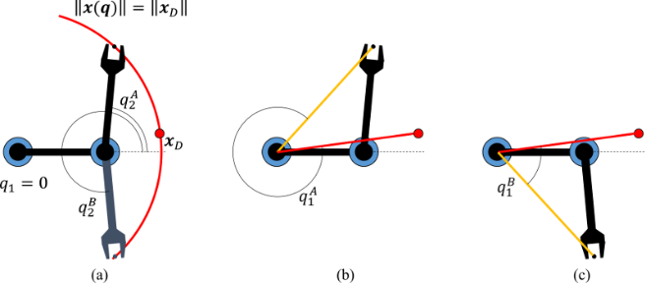Anstatt den Winkel der einzelnen Glieder auf einmal zu berechnen, kann man schrittweise vorgehen. Um dies zu verwirklichen, stellt man das erste Glied unter keinem Winkel, also $θ_{1}=0$. Für diesen Abteil wird $θ_{1}$ als $q_{1} und θ_{2}$ als $q_{2}$ definiert. Jetzt könnte man sich vorstellen, dass man den Endeffektor des zweiten Gliedes so aufstellen könnte, dass es durch die Rotation des ersten Gliedes die gegebene Position erreichen könnte.

Abbildung 20:EIGENE ABBILDUNG EINFÜGEN

Somit kann die Formel folgenderweise umformen:

$$X_{D}=R\left(0\right)\left(\left[\begin{matrix}L_{1} \\ 0\end{matrix}\right]+R\left(q_{2}\right)\left[\begin{matrix}L_{2} \\ 0\end{matrix}\right]\right) \\ X_{D}=\left[\begin{matrix}1 & 0 \\ 0 & 1\end{matrix}\right]\left(\left[\begin{matrix}L_{1} \\ 0\end{matrix}\right]+\left[\begin{matrix}c_{2} & -s_{2} \\ s_{2} & c_{2}\end{matrix}\right]\left[\begin{matrix}L_{2} \\ 0\end{matrix}\right]\right) \\ X_{D}=\left[\begin{matrix}c_{2}L_{2}+L_{1} \\ s_{2}L_{2}\end{matrix}\right]$$

$$c_{n}=\cos{q_{n}} \\ s_{n}=\sin{q_{n}}$$

Durch das man jetzt den Winkel $θ_{1}$ berechnen muss, nimmt man den Betrag von $X_{D}$ und löst nach $θ_{1}$ auf:

$$\left|X_{D}\right|=\sqrt{{\left(c_{2}L_{2}+L_{1}\right)}^{2}+{\left(s_{2}L_{2}\right)}^{2}} \\ {\left|X_{D}\right|}^{2}={\left(c_{2}L_{2}+L_{1}\right)}^{2}+{\left(s_{2}L_{2}\right)}^{2} \\ {\left|X_{D}\right|}^{2}=c_{2}^{2}L_{2}^{2}+2c_{2}L_{2}L_{1}+L_{1}^{2}+s_{2}^{2}L_{2}^{2}$$

$$\cos{α}⋅\cos{β}∓\sin{α}⋅\sin{β}=\cos\left(α±β\right)$$

$$⇒\cos{α}⋅\cos{α}∓\sin{α}⋅\sin{α}=1$$

$${\left|X_{D}\right|}^{2}=L_{2}^{2}\left(c_{2}^{2}+s_{2}^{2}\right)+L_{1}^{2}+2c_{2}L_{2}L_{1} \\ {\left|X_{D}\right|}^{2}=L_{2}^{2}+L_{1}^{2}+2c_{2}L_{2}L_{1} \\ 2c_{2}L_{2}L_{1}={\left|X_{D}\right|}^{2}-L_{2}^{2}-L_{1}^{2} \\ c_{2}=\frac{{\left|X_{D}\right|}^{2}-L_{2}^{2}-L_{1}^{2}}{2L_{2}L_{1}} \\ q_{2}=±cos^{-1}\left(\frac{{\left|X_{D}\right|}^{2}-L_{2}^{2}-L_{1}^{2}}{2L_{2}L_{1}}\right)$$

$$q_{2, 1}=cos^{-1}\left(\frac{{\left|X_{D}\right|}^{2}-L_{2}^{2}-L_{1}^{2}}{2L_{2}L_{1}}\right), q_{2, 2}=-cos^{-1}\left(\frac{{\left|X_{D}\right|}^{2}-L_{2}^{2}-L_{1}^{2}}{2L_{2}L_{1}}\right)$$

Durch das man $θ_{2}$ hat, kann man durch die bewusste Position des zweiten Gliedes den Winkel des ersten Gliedes berechnen.

Dadurch, dass es zwei Punkte gibt, mit denen man den Winkel des ersten Gliedes berechnen kann, und das erste Glied zwei mögliche Winkel haben kann, berechnet man zuerst den Winkel zu der Position des Endeffektors $X_{D}$

$$θ=atan2\left(X_{y},X_{x}\right)=\tan^{-1}\left(\frac{X_{y}}{X_{x}}\right)$$

und

$$θ_{k}=atan2\left(s_{2}L_{2},c_{2}L_{2}+L_{1}\right)=\tan^{-1}\left(\frac{s_{2}L_{2}}{c_{2}L_{2}+L_{1}}\right)$$

wo $k=1$ oder $2$ von den Winkeln $q_{2,k}$. Somit ist der Winkel des ersten Winkels

$$q_{1,k}=θ-θ_{k}$$

LIMITATIONEN EINFÜGEN

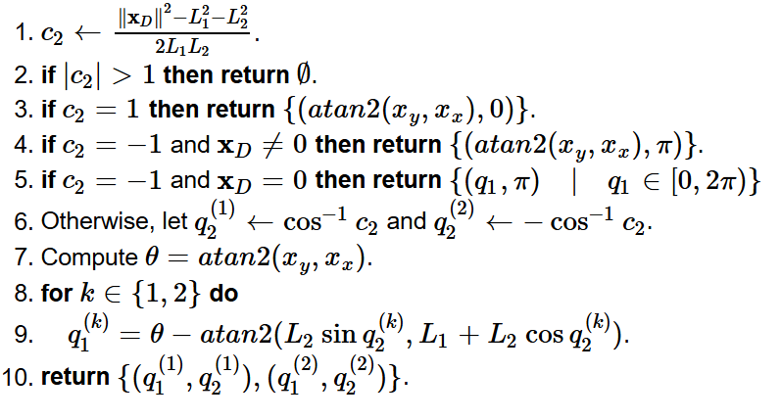

Wenn man diesen Vorgang in die 3-dimensionale umsetzen würde, wäre der Prozess der indirekten Kinematik ähnlich zu der 2-dimensionalen. Um einen Punkt im 3-dimensionalen Raum erreichen zu können, bräuchte es mindestens ein weiteres Glied, das sich um die Y-Achse rotieren würde. Somit würde die optimale Konstruktion aus 3 Gliedern bestehen.

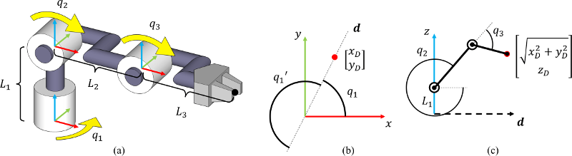

Abbildung 21: EIGENE ABBILDUNG EINFÜGEN

Das Vorgehen bei einem Arm mit drei Rotationselementen ist sehr ähnlich, ausser, dass man vorerst die Rotation des ersten Gliedes bestimmen sollte. Durch das man die Rotation des ersten Gliedes erhalten würde, könnte man die Endposition auf eine Fläche projektieren, die parallel zu der Rotation der Konstruktion wäre. Somit wäre die Rotation des ersten Gliedes

$$q_{1}=atan2\left(X_{y},X_{x}\right)=\tan^{-1}\left(\frac{X_{y}}{X_{x}}\right)$$ Von hier aus kann man die zwei weiteren Glieder mit dem ersten Glied mitrotieren lassen. Durch das die ganze Konstruktion durch das zweite Glied rotiert wurde, wird auch die Endposition $X_{D}$ relativ zum ersten Glied rotiert. Somit erhaltet man eine neue Endposition

$$X_{N}=R\left(0,0,q_{1}\right)X_{D}=\left[\begin{matrix}c_{1} & -s_{2} & 0 \\ s_{2} & c_{2} & 0 \\ 0 & 0 & 1\end{matrix}\right]\left[\begin{matrix}X_{x} \\ X_{y} \\ X_{z}\end{matrix}\right]=\left[\begin{matrix}c_{1}X_{D, x} \\ s_{1}X_{D,y} \\ X_{D,z}\end{matrix}\right]$$

Anhand dieser neuen Endposition $X_{D, n}$ kann man die Winkel der letzten zwei Glieder berechnen, genau so wie bei einer 2-gliedrigen Konstruktion. Somit ist die Endposition $X_{G}$ für die zwei Glieder auf einer 2-dimensionalen Ebene

$$X_{G}=\left[\begin{matrix}\sqrt{{\left(c_{1}X_{D, x}\right)}^{2}+{\left(s_{1}X_{D,y}\right)}^{2}} \\ X_{D,z}\end{matrix}\right]$$

Diese neue Endposition kann man in die folgende Formel einsetzen:

$$q_{2}=±cos^{-1}\left(\frac{{\left|X_{G}\right|}^{2}-L_{2}^{2}-L_{1}^{2}}{2L_{2}L_{1}}\right)$$

Danach geht man genau gleich vor, wie bei einer 2-dimensionalen Konstruktion.

LIMITATIONEN EINFÜGEN

Lorem Ipsum

#### Reale Umsetzung

Lorem Ipsum

# Resultate

Lorem Ipsum

# Quellenverzeichnis

Lorem Ipsum

1. Um mehr über 3D-Druckerarten zu erforschen, folge diesem [Link](https://help.prusa3d.com/article/types-of-printers-and-their-differences_112464)
2. Mehr über PID-Controller auf [Wikipedia](https://en.wikipedia.org/wiki/Proportional–integral–derivative_controller)
3. Mehr über Open-Source auf [Wikipedia](https://en.wikipedia.org/wiki/Open_source)